告警&事件帮助文档

版权所有 违者必究

2025-10-27

术语及缩略语解释
序号 | 中文名称 | 英文名称 | 解释说明 | 备注
1. | YZMM | YZMM | 云智软通网络管理系统

目录
术语及缩略语解释 2
1. 文档目的 19
2. 读者范围 19
3. 告警及事件列表 20
3.1 告警列表 20
3.2 事件列表 23
4. 告警帮助 24
4.1 ALARM-1 内存使用超限告警 24
4.1.1 告警说明 24
4.1.2 告警参数 24
4.1.3 告警归属 24
4.1.4 告警影响 25
4.1.5 告警处理 25
4.2 ALARM-2 CPU使用超限告警 26
4.2.1 告警说明 26
4.2.2 告警参数 27
4.2.3 告警归属 27
4.2.4 告警影响 27
4.2.5 告警处理 28
4.3 ALARM-4 磁盘满告警 29
4.3.1 告警说明 29
4.3.2 告警参数 30
4.3.3 告警归属 30
4.3.4 告警影响 30
4.3.5 告警处理 30
4.4 ALARM-12 小区配置参数不合法 32
4.4.1 告警说明 32
4.4.2 告警参数 32
4.4.3 告警归属 32
4.4.4 告警影响 32
4.4.5 告警处理 32
4.5 ALARM-14 CLOCK时钟同步异常 34
4.5.1 告警说明 34
4.5.2 告警参数 34
4.5.3 告警归属 34
4.5.4 告警影响 35
4.5.5 告警处理 35
4.6 ALARM-16 PUCCH参数异常 35
4.6.1 告警说明 35
4.6.2 告警参数 35
4.6.3 告警归属 36
4.6.4 告警影响 36
4.6.5 告警处理 36
4.7 ALARM-19 SRS参数异常 36
4.7.1 告警说明 36
4.7.2 告警参数 36
4.7.3 告警归属 37
4.7.4 告警影响 37
4.7.5 告警处理 37
4.8 ALARM-20 AU功能不可用 37
4.8.1 告警说明 37
4.8.2 告警参数 38
4.8.3 告警归属 38
4.8.4 告警影响 38
4.8.5 告警处理 38
4.9 ALARM-21 AU功能状态异常 39
4.9.1 告警说明 39
4.9.2 告警参数 39
4.9.3 告警归属 39
4.9.4 告警影响 39
4.9.5 告警处理 39
4.10 ALARM-22 DEV启动失败 40
4.10.1 告警说明 40
4.10.2 告警参数 40
4.10.3 告警归属 40
4.10.4 告警影响 40
4.10.5 告警处理 40
4.11 ALARM-23 DEV ioctl失败 41
4.11.1 告警说明 41
4.11.2 告警参数 41
4.11.3 告警归属 41
4.11.4 告警影响 41
4.11.5 告警处理 41
4.12 ALARM-25 DU数据库服务异常 42
4.12.1 告警说明 42
4.12.2 告警参数 42
4.12.3 告警归属 42
4.12.4 告警影响 42
4.12.5 告警处理 42
4.13 ALARM-26 DU配置数据异常 43
4.13.1 告警说明 43
4.13.2 告警参数 43
4.13.3 告警归属 43
4.13.4 告警影响 43
4.13.5 告警处理 43
4.14 ALARM-27 小区参数不合法 44
4.14.1 告警说明 44
4.14.2 告警参数 44
4.14.3 告警归属 45
4.14.4 告警影响 45
4.14.5 告警处理 45
4.15 ALARM-28 DU启动异常 47
4.15.1 告警说明 47
4.15.2 告警参数 47
4.15.3 告警归属 47
4.15.4 告警影响 47
4.15.5 告警处理 47
4.16 ALARM-31 CU配置异常 48
4.16.1 告警说明 48
4.16.2 告警参数 48
4.16.3 告警归属 48
4.16.4 告警影响 48
4.16.5 告警处理 49
4.17 ALARM-32 BaseService配置异常 50
4.17.1 告警说明 50
4.17.2 告警参数 50
4.17.3 告警归属 50
4.17.4 告警影响 50
4.17.5 告警处理 50
4.18 ALARM-33 CU网络资源初始化异常 51
4.18.1 告警说明 51
4.18.2 告警参数 52
4.18.3 告警归属 52
4.18.4 告警影响 52
4.18.5 告警处理 52
4.19 ALARM-35 Xn链接异常 53
4.19.1 告警说明 53
4.19.2 告警参数 53
4.19.3 告警归属 53
4.19.4 告警影响 54
4.19.5 告警处理 54
4.20 ALARM-36 CU用户面异常 54
4.20.1 告警说明 54
4.20.2 告警参数 55
4.20.3 告警归属 55
4.20.4 告警影响 55
4.20.5 告警处理 55
4.21 ALARM-37 CU信令面异常 57
4.21.1 告警说明 57
4.21.2 告警参数 57
4.21.3 告警归属 57
4.21.4 告警影响 57
4.21.5 告警处理 57
4.22 ALARM-38 CU单用户日志功能异常 59
4.22.1 告警说明 59
4.22.2 告警参数 59
4.22.3 告警归属 59
4.22.4 告警影响 59
4.22.5 告警处理 59
4.23 ALARM-40 CU绑核失败 60
4.23.1 告警说明 60
4.23.2 告警参数 61
4.23.3 告警归属 61
4.23.4 告警影响 61
4.23.5 告警处理 61
4.24 ALARM-41 BaseService绑核失败 61
4.24.1 告警说明 61
4.24.2 告警参数 62
4.24.3 告警归属 62
4.24.4 告警影响 62
4.24.5 告警处理 62
4.25 ALARM-43 基站NETCONF服务异常 62
4.25.1 告警说明 62
4.25.2 告警参数 63
4.25.3 告警归属 63
4.25.4 告警影响 63
4.25.5 告警处理 63
4.26 ALARM-44 基站sftp服务异常 65
4.26.1 告警说明 65
4.26.2 告警参数 65
4.26.3 告警归属 65
4.26.4 告警影响 65
4.26.5 告警处理 65
4.27 ALARM-45 gnb-agent与基站软件通信异常 67
4.27.1 告警说明 67
4.27.2 告警参数 67
4.27.3 告警归属 67
4.27.4 告警影响 67
4.27.5 告警处理 67
4.28 ALARM-46 gnb-agent与基站软件版本不匹配 68
4.28.1 告警说明 68
4.28.2 告警参数 69
4.28.3 告警归属 69
4.28.4 告警影响 69
4.28.5 告警处理 69
4.29 ALARM-47 终端关联参数获取失败 70
4.29.1 告警说明 70
4.29.2 告警参数 71
4.29.3 告警归属 71
4.29.4 告警影响 71
4.29.5 告警处理 71
4.30 ALARM-48 操作系统版本非预期 71
4.30.1 告警说明 71
4.30.2 告警参数 72
4.30.3 告警归属 72
4.30.4 告警影响 72
4.30.5 告警处理 72
4.31 ALARM-49 基站服务器CPU温度过热 72
4.31.1 告警说明 72
4.31.2 告警参数 73
4.31.3 告警归属 73
4.31.4 告警影响 73
4.31.5 告警处理 73
4.32 ALARM-51 网管服务异常 74
4.32.1 告警说明 74
4.32.2 告警参数 74
4.32.3 告警归属 74
4.32.4 告警影响 75
4.32.5 告警处理 75
4.33 ALARM-62 网元脱管告警 77
4.33.1 告警说明 77
4.33.2 告警参数 77
4.33.3 告警归属 77
4.33.4 告警影响 77
4.33.5 告警处理 78
4.34 ALARM-65 基站软件配置参数有效性检查失败 79
4.34.1 告警说明 79
4.34.2 告警参数 79
4.34.3 告警归属 79
4.34.4 告警影响 79
4.34.5 告警处理 79
4.35 ALARM-70 基站服务异常 80
4.35.1 告警说明 80
4.35.2 告警参数 80
4.35.3 告警归属 81
4.35.4 告警影响 81
4.35.5 告警处理 81
4.36 ALARM-73 网元版本与网管配置版本号不一致 82
4.36.1 告警说明 82
4.36.2 告警参数 82
4.36.3 告警归属 83
4.36.4 告警影响 83
4.36.5 告警处理 83
4.37 ALARM-74 MRU功能单元故障 84
4.37.1 告警说明 84
4.37.2 告警参数 84
4.37.3 告警归属 84
4.37.4 告警影响 84
4.37.5 告警处理 84
4.38 ALARM-75 基站反复重启告警 85
4.38.1 告警说明 85
4.38.2 告警参数 85
4.38.3 告警归属 85
4.38.4 告警影响 85
4.38.5 告警处理 85
4.39 ALARM-80 核心网License异常 86
4.39.1 告警说明 86
4.39.2 告警参数 86
4.39.3 告警归属 86
4.39.4 告警影响 86
4.39.5 告警处理 86
4.40 ALARM-81 基站与核心网通信连接异常 87
4.40.1 告警说明 87
4.40.2 告警参数 87
4.40.3 告警归属 87
4.40.4 告警影响 87
4.40.5 告警处理 87
4.41 ALARM-82 小区激活超时 88
4.41.1 告警说明 88
4.41.2 告警参数 88
4.41.3 告警归属 88
4.41.4 告警影响 88
4.41.5 告警处理 89
4.42 ALARM-83 网管与网元时区配置不一致 89
4.42.1 告警说明 89
4.42.2 告警参数 89
4.42.3 告警归属 89
4.42.4 告警影响 90
4.42.5 告警处理 90
4.43 ALARM-85核心网软件异常 91
4.43.1 告警说明 91
4.43.2 告警参数 91
4.43.3 告警归属 91
4.43.4 告警影响 91
4.43.5 告警处理 91
4.44 ALARM-89功放温度过热 92
4.44.1 告警说明 92
4.44.2 告警参数 92
4.44.3 告警归属 92
4.44.4 告警影响 92
4.44.5 告警处理 93
4.45 ALARM-90底板温度过热 93
4.45.1 告警说明 93
4.45.2 告警参数 93
4.45.3 告警归属 94
4.45.4 告警影响 94
4.45.5 告警处理 94
4.46 ALARM-91输出功率过大 94
4.46.1 告警说明 94
4.46.2 告警参数 95
4.46.3 告警归属 95
4.46.4 告警影响 95
4.46.5 告警处理 95
4.47 ALARM-92反射功率过大 96
4.47.1 告警说明 96
4.47.2 告警参数 96
4.47.3 告警归属 96
4.47.4 告警影响 96
4.47.5 告警处理 96
4.48 ALARM-94小区退服 97
4.48.1 告警说明 97
4.48.2 告警参数 97
4.48.3 告警归属 97
4.48.4 告警影响 97
4.48.5 告警处理 97
4.49 ALARM-97网卡通信异常 98
4.49.1 告警说明 98
4.49.2 告警参数 98
4.49.3 告警归属 98
4.49.4 告警影响 99
4.49.5 告警处理 99
4.50 ALARM-97基站核电压异常 99
4.50.1 告警说明 99
4.50.2 告警参数 99
4.50.3 告警归属 100
4.50.4 告警影响 100
4.50.5 告警处理 100
4.51 ALARM-98基站光功率异常 100
4.51.1 告警说明 100
4.51.2 告警参数 100
4.51.3 告警归属 101
4.51.4 告警影响 101
4.51.5 告警处理 101
5. 5.事件说明 101
5.1 EVENT-5基站软件停止运行 101
5.1.1 事件说明 101
5.1.2 事件参数 101
5.1.3 事件归属 101
5.2 EVENT-6基站软件启动运行 102
5.2.1 事件说明 102
5.2.2 事件参数 102
5.2.3 事件归属 102
5.3 EVENT-7基站软件升级事件 102
5.3.1 事件说明 102
5.3.2 事件参数 102
5.3.3 事件归属 102
5.4 EVENT-8基站软件回退事件 103
5.4.1 事件说明 103
5.4.2 事件参数 103
5.4.3 事件归属 103
5.5 EVENT-9基站软件安装事件 103
5.5.1 事件说明 103
5.5.2 事件参数 103
5.5.3 事件归属 104
5.6 EVENT-10基站软件卸载事件 104
5.6.1 事件说明 104
5.6.2 事件参数 104
5.6.3 事件归属 104
5.7 EVENT-11干扰规避事件 104
5.7.1 事件说明 104
5.7.2 事件参数 104
5.7.3 事件归属 106
5.8 EVENT-13相位补偿状态 106
5.8.1 事件说明 106
5.8.2 事件参数 106
5.8.3 事件归属 107
5.9 EVENT-15 PUCCH上行功率饱和统计事件 107
5.9.1 事件说明 107
5.9.2 事件参数 107
5.9.3 事件归属 107
5.10 EVENT-17 PHY异常退出 107
5.10.1 事件说明 107
5.10.2 事件参数 108
5.10.3 事件归属 108
5.11 EVENT-18 PUSCH检测统计事件 108
5.11.1 事件说明 108
5.11.2 事件参数 108
5.11.3 事件归属 108
5.12 EVENT-24 DEV启动成功 109
5.12.1 事件说明 109
5.12.2 事件参数 109
5.12.3 事件归属 109
5.13 EVENT-29 UE接入失败 109
5.13.1 事件说明 109
5.13.2 事件参数 109
5.13.3 事件归属 109
5.14 EVENT-30 DU TTI异常 110
5.14.1 事件说明 110
5.14.2 事件参数 110
5.14.3 事件归属 110
5.15 EVENT-42 CU网络资源初始化成功 110
5.15.1 事件说明 110
5.15.2 事件参数 110
5.15.3 事件归属 110
5.16 EVENT-50 gnb-agent启动事件 111
5.16.1 事件说明 111
5.16.2 事件参数 111
5.16.3 事件归属 111
5.17 EVENT-60 AU启动事件 111
5.17.1 事件说明 111
5.17.2 事件参数 111
5.17.3 事件归属 112
5.18 EVENT-61 网管服务启动事件 112
5.18.1 事件说明 112
5.18.2 事件参数 112
5.18.3 事件归属 112
5.19 EVENT-63 终端退出事件 112
5.19.1 事件说明 112
5.19.2 事件参数 112
5.19.3 事件归属 113
5.20 EVENT-68 数据升级失败 113
5.20.1 事件说明 113
5.20.2 事件参数 113
5.20.3 事件归属 114
5.21 EVENT-69 设备版本更新成功 114
5.21.1 事件说明 114
5.21.2 事件参数 114
5.21.3 事件归属 115
5.22 EVENT-72 能力受限终端接入事件 115
5.22.1 事件说明 115
5.22.2 事件参数 115
5.22.3 事件归属 115
5.23 EVENT-76 核心网软件安装事件 115
5.23.1 事件说明 115
5.23.2 事件参数 115
5.23.3 事件归属 116
5.24 EVENT-77 核心网软件卸载事件 116
5.24.1 事件说明 116
5.24.2 事件参数 116
5.24.3 事件归属 116
5.25 EVENT-78 核心网软件升级事件 116
5.25.1 事件说明 116
5.25.2 事件参数 117
5.25.3 事件归属 117
5.26 EVENT-79 核心网软件回退事件 117
5.26.1 事件说明 117
5.26.2 事件参数 117
5.26.3 事件归属 117
5.27 EVENT-84干扰稳定性判定条件自动调整 118
5.27.1 事件说明 118
5.27.2 事件参数 118
5.27.3 事件归属 118
5.28 EVENT-86核心网软件启动运行 118
5.28.1 事件说明 118
5.28.2 事件参数 119
5.28.3 事件归属 119
5.29 EVENT-87核心网软件停止运行 119
5.29.1 事件说明 119
5.29.2 事件参数 119
5.29.3 事件归属 119
5.30 EVENT-88基站复位事件 119
5.30.1 事件说明 119
5.30.2 事件参数 120
5.30.3 事件归属 120
5.31 EVENT-93功放初始化成功事件 120
5.31.1 事件说明 120
5.31.2 事件参数 120
5.31.3 事件归属 120
5.32 EVENT-95 baseService启动事件 120
5.32.1 事件说明 120
5.32.2 事件参数 121
5.32.3 事件归属 121
6. 基本操作指导 121
6.1 登录基站后台 121
6.2 重启基站软件 123
6.3 重启核心网软件 124
6.4 VIM/VI工具使用指导 125
6.5 登录网管后台 126
6.6 登录核心网后台 127
7. 技术支持 130

文档目的
本文档将向用户介绍云智软通网络运维管理系统上的显示、监控的所有告警及事件，详细说明告警产生的可能原因，消除系统故障的方法等，方便用户对自有5G无线网络的运维，实现网络和业务的稳定可靠运行。

读者范围
本文档面向使用云智软通5G无线网络的所有人员，包括客户，云智软通的售后技术服务人员等。

告警及事件列表

告警列表
网元类型 | 告警标识 | 告警名称 | 级别 | 类别 | 开始上报版本
基站/网管系统 | ALARM-1 | 内存使用超限告警 | 重要 | 设备类 | 2.1.13P/2.0.10
基站/网管系统 | ALARM-2 | CPU使用超限告警 | 重要 | 设备类 | 2.1.13P/2.0.10
基站/网管系统 | ALARM-4 | 磁盘满告警 | 紧急 | 设备类 | 2.1.14P/2.0.10
基站 | ALARM-12 | 小区配置参数不合法 | 重要 | 数据类 | 2.1.14P
基站 | ALARM-14 | CLOCK时钟同步异常 | 重要 | 设备类 | 2.1.14P
基站 | ALARM-16 | PUCCH参数异常 | 一般 | 数据类 | 2.1.14P
基站 | ALARM-19 | SRS参数异常 | 一般 | 数据类 | 2.1.14P
基站 | ALARM-20 | AU功能不可用 | 紧急 | 设备类 | 2.1.14P
基站 | ALARM-21 | AU功能状态异常 | 重要 | 设备类 | 2.1.14P
基站 | ALARM-22 | DEV启动失败 | 紧急 | 设备类 | 2.1.14P
基站 | ALARM-23 | DEV ioctl失败 | 重要 | 设备类 | 2.1.14P
基站 | ALARM-25 | DU数据库服务异常 | 紧急 | 软件类 | 2.1.14P
基站 | ALARM-26 | DU配置数据异常 | 紧急 | 数据类 | 2.1.14P
基站 | ALARM-27 | 小区参数不合法 | 紧急 | 数据类 | 2.1.14P
基站 | ALARM-28 | DU启动异常 | 紧急 | 设备类 | 2.1.14P
基站 | ALARM-31 | CU配置异常 | 紧急 | 数据类 | 2.1.14P
基站 | ALARM-32 | BaseService配置异常 | 重要 | 数据类 | 2.1.14P
基站 | ALARM-33 | CU网络资源初始化异常 | 紧急 | 无线类 | 2.1.14P
基站 | ALARM-35 | Xn链接异常 | 重要 | 传输类 | 2.1.14P
基站 | ALARM-36 | CU用户面异常 | 紧急 | 无线类 | 2.1.14P
基站 | ALARM-37 | CU信令面异常 | 重要 | 无线类 | 2.1.14P
基站 | ALARM-38 | 单用户日志功能异常 | 重要 | 软件类 | 2.1.14P
基站 | ALARM-40 | CU绑核失败 | 一般 | 软件类 | 2.1.14P
基站 | ALARM-41 | BaseService绑核失败 | 一般 | 软件类 | 2.1.14P
基站 | ALARM-43 | 基站netconf服务异常 | 重要 | 软件类 | 2.1.14P
基站 | ALARM-44 | sftp服务异常 | 重要 | 软件类 | 2.1.14P
基站 | ALARM-45 | gnb-agent与基站软件通信异常 | 重要 | 软件类 | 2.1.14P
基站 | ALARM-46 | gnb-agent与基站软件版本不匹配 | 重要 | 软件类 | 2.1.14P
基站 | ALARM-47 | 终端关联参数获取失败 | 重要 | 软件类 | 2.1.14P
基站 | ALARM-48 | 操作系统版本非预期 | 重要 | 设备类 | 2.1.14P
基站 | ALARM-49 | 基站服务器CPU温度过热 | 重要 | 设备类 | 2.1.14P
网管系统 | ALARM-51 | 网管服务异常 | 重要 | 软件类 | 2.0.12
基站 | ALARM-53 | TDD状态异常 | 重要 | 无线类 | 2.1.14P
基站 | ALARM-54 | RU状态机忙 | 重要 | 设备类 | 2.1.14P
基站 | ALARM-55 | RU配置异常 | 紧急 | 数据类 | 2.1.14P
基站 | ALARM-56 | RU初始未完成 | 紧急 | 设备类 | 2.1.14P
基站 | ALARM-57 | RU接收功率饱和 | 重要 | 无线类 | 2.1.14P
基站 | ALARM-58 | RU发射功率饱和 | 重要 | 无线类 | 2.1.14P
基站 | ALARM-59 | PRU时钟锁定异常 | 紧急 | 无线类 | 2.1.14P
基站 | ALARM-62 | 网元脱管告警 | 重要 | 设备类 | 2.1.14P
基站 | ALARM-65 | 基站软件配置参数有效性检查失败 | 重要 | 数据类 | 2.1.14P
基站 | ALARM-70 | 基站服务异常 | 重要 | 软件类 | 2.1.14P
网管系统 | ALARM-73 | 网元版本与网管配置版本号不一致 | 重要 | 软件类 | 2.0.12
基站 | ALARM-74 | MRU功能单元故障 | 重要 | 软件类 | 2.1.17P
基站 | ALARM-75 | 基站反复重启告警 | 重要 | 软件类 | 2.1.17P
核心网 | ALARM-80 | license错误 | 紧急 | 软件类 | 3.3.3
基站 | ALARM-81 | 基站与核心网通信连接异常 | 重要 | 软件类 | 2.1.17P/3.0.1
基站 | ALARM-82 | 小区激活超时 | 重要 | 软件类 | 3.0.1
网管系统 | ALARM-83 | 网元与网管时区配置不一致 | 提示 | 软件类 | 2.1.0
核心网 | ALARM-85 | 核心网软件异常 | 重要 | 软件类 | 3.3.3
基站 | ALARM-89 | 功放温度过热 | 紧急 | 软件类 | 3.1.3
基站 | ALARM-90 | 底板温度过热 | 紧急 | 软件类 | 3.1.3
基站 | ALARM-91 | 输出功率过大 | 紧急 | 软件类 | 3.1.3
基站 | ALARM-92 | 反射功率过大 | 紧急 | 软件类 | 3.1.3
基站 | ALARM-94 | 小区退服 | 重要 | 软件类 | 3.1.3
基站 | ALARM-96 | 驻波比超限异常 | 重要 | 软件类 | 3.1.4
基站 | ALARM-97 | 网卡通信异常 | 重要 | 软件类 | 3.1.4
基站 | ALARM-98 | 功放电压异常 | 重要 | 软件类 | 3.1.4
基站 | ALARM-99 | 基站核电压异常 | 重要 | 软件类 | 3.1.4
基站 | ALARM-108 | 光纤光功率异常 | 重要 | 软件类 | 3.1.4

事件列表
网元类型 | 事件标识 | 事件名称 | 开始上报版本
基站 | EVENT-5 | 基站软件停止运行 | 2.1.13P
基站 | EVENT-6 | 基站软件启动运行 | 2.1.13P
基站 | EVENT-7 | 基站软件升级事件 | 2.1.14P
基站 | EVENT-8 | 基站软件回退事件 | 2.1.14P
基站 | EVENT-9 | 基站软件安装事件 | 2.1.14P
基站 | EVENT-10 | 基站软件卸载事件 | 2.1.14P
基站/网管 | EVENT-11 | 干扰规避事件 | 2.1.14P/2.0.11
基站 | EVENT-13 | 相位补偿状态 | 2.1.14P
基站 | EVENT-15 | PUCCH 上行功率饱和统计事件 | 2.1.14P
基站 | EVENT-17 | PHY异常退出 | 2.1.14P
基站 | EVENT-18 | PUSCH检测统计事件 | 2.1.14P
基站 | EVENT-24 | DEV启动成功 | 2.1.14P
基站 | EVENT-29 | UE接入失败 | 2.1.14P
基站 | EVENT-30 | DU TTI异常 | 2.1.14P
基站 | EVENT-42 | CU网络资源初始化成功 | 2.1.14P
基站 | EVENT-50 | gnb-agent启动事件 | 2.1.14P
基站 | EVENT-60 | AU启动事件 | 2.1.14P
网管 | EVENT-61 | 网管服务启动事件 | 2.1.0
基站 | EVENT-63 | 终端退出事件 | 2.1.14P
基站 | EVENT-68 | 数据升级失败 | 2.1.14P
基站 | EVENT-69 | 设备版本更新成功 | 2.1.14P
基站 | EVENT-72 | 能力受限终端接入事件 | 2.1.15P
核心网 | EVENT-76 | 核心网软件安装事件 | 3.3.3
核心网 | EVENT-77 | 核心网软件卸载事件 | 3.3.3
核心网 | EVENT-78 | 核心网软件升级事件 | 3.3.3
核心网 | EVENT-79 | 核心网软件回退事件 | 3.3.3
网管 | EVENT-84 | 干扰稳定性判定条件自动调整 | 2.1.0
核心网 | EVENT-86 | 核心网软件启动事件 | 3.3.3
核心网 | EVENT-87 | 核心网软件停止事件 | 3.3.3
基站 | EVENT-88 | 基站复位事件 | 3.1.2
基站 | EVENT-93 | 功放初始化成功事件 | 3.1.3
基站 | EVENT-95 | baseService启动事件 | 3.1.4

告警帮助

ALARM-1 内存使用超限告警

告警说明
当基站或网管在运行过程中检测到某业务进程虚拟内存占用超出预设的告警门限值时，系统产生该告警；
当基站或网管在运行过程中检测到某业务进程虚拟内存占用低于告警的恢复门限值时，系统将恢复已上报的告警；
当上报该告警的基站复位，则该基站已上报的该告警也将恢复。

告警参数
参数类型 | 参数名 | 参数说明
定位信息 | 模块名称 | 基站或网管上的某个虚拟内存占用超过告警门限的进程名。
附加信息 | 内存占用大小（MB） | 在该告警检测时，进程占用的虚拟内存大小，以MB为单位。
附加信息 | 门限值（MB） | 该进程正常可使用的虚拟内存最大值，以MB为单位，超过该值时，系统上报告警。

告警归属
该告警由基站上报时，归属于基站的BaseService子系统；该告警由网管上报时，归属于网管的BaseService子系统。

告警影响
该告警发生时，表明系统有模块内存资源占用不正常，可能会导致系统业务功能异常。

告警处理
步骤1：根据告警的“告警归属”的不同，跳转对应的步骤进行处理：
- “告警归属”为“网管系统”时，请跳转步骤3；
- “告警归属”为某个具体基站时，请跳转步骤2；

步骤2：点击“设备监控”-“部件状态”下的“运维管理”按钮，进入“运维管理”对话框。点击“BASESERVICE”后面的“重启”按钮，重启BaseService服务，等待10分钟左右后观测告警监控界面。
- 若告警恢复，则结束处理；
- 若告警未恢复，则跳转步骤4；

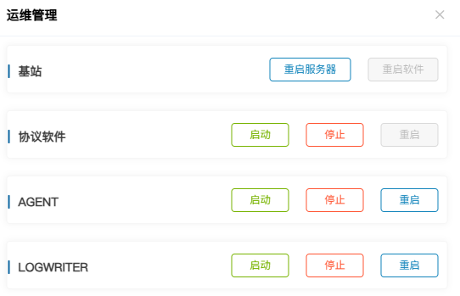

步骤3：点击“维护管理”-“网管服务”对话框的“重启网管系统”按钮，，等待15秒左右后观测告警监控界面。
- 若告警恢复，则结束处理；
- 若告警未恢复，则跳转步骤4；
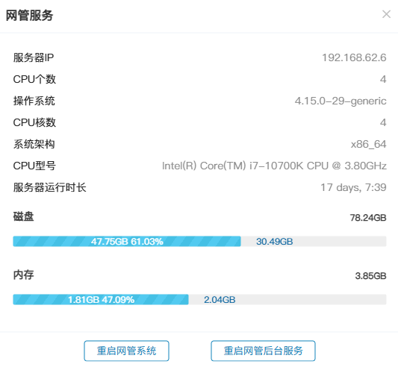

步骤4：请参考“7. 技术支持”章节联系云智软通技术支持人员进行处理。
1：请参考“7. 技术支持”章节联系云智软通技术支持人员进行处理。

ALARM-2 CPU使用超限告警

告警说明
- 模块线程cpu超限告警

当基站或网管在运行过程中检测到某线程占用的CPU超出预设的告警门限值（默认是单线程CPU占用超过90%）时，系统产生该告警。
当基站或网管在运行过程中检测到某线程占用的CPU低于告警的恢复门限值时，系统将恢复已上报的告警。
当上报该告警的基站复位，则该基站已上报的该告警也将恢复。
- cpu 核超限告警
当基站或网管在运行过程中检测到某核总的CPU使用超出预设的告警门限值（默认是CPU占用95%）时，系统产生该告警。
当基站或网管在运行过程中检测到某核的CPU低于告警的恢复门限值时，系统将恢复已上报的告警。
当上报该告警的基站复位，则该基站已上报的该告警也将恢复。

告警参数
参数类型 | 参数名 | 参数说明
定位信息 | 模块名称  线程名称 | 基站或网管上的某个模块的某个线程占用超过告警门限的进程名和线程名。
定位信息 | 位置 | 基站或网管上总使用超过告警门限的核对应coreId。
附加信息 | Cpu占用率 | 在该告警检测时，线程占用的CPU百分比大小。
附加信息 | 门限值 | 该进程正常可使用的CPU百分比最大值，超过该值时，系统上报告警恢复。

告警归属
该告警由基站上报时，归属于基站的BaseService子系统；该告警由网管上报时，归属于网管的BaseService子系统。

告警影响
该告警发生时，表明系统有的模块CPU资源占用不正常或者有的CPU核资源使用过高，可能会导致系统业务功能异常。

告警处理
步骤1：根据告警的“告警归属”的不同，跳转对应的步骤进行处理：
- “告警归属”为“网管系统”时，请跳转步骤3；
- “告警归属”为某个具体基站时，请跳转步骤2；

步骤2：点击“设备监控”-“部件状态”下的“运维管理”按钮，进入“运维管理”对话框。点击“BASESERVICE”后面的“重启”按钮，重启BaseService服务，等待10分钟左右后观测告警监控界面。
- 若告警恢复，则结束处理；
- 若告警未恢复，则跳转步骤4；

步骤3：点击“维护管理”-“网管服务”对话框的“重启网管系统”按钮，，等待15秒左右后观测告警监控界面。
- 若告警恢复，则结束处理；
- 若告警未恢复，则跳转步骤4；

步骤4：请参考“7. 技术支持”章节联系云智软通技术支持人员进行处理。

ALARM-4 磁盘满告警

告警说明
在基站或网管在运行过程中，会以10分钟为周期检测业务软件所在磁盘分区的剩余空间，当发现剩余空间少于15GB时，系统产生该告警。
当基站或网管在周期性检测业务软件磁盘分区剩余空间时，发现剩余可用空间大于20GB时，系统会恢复之前上报的告警。

告警参数
参数类型 | 参数名 | 参数说明
定位信息 | 位置 | 空间不足的磁盘挂载点信息。
附加信息 | 剩余空间（MB） | 在该告警检测时，磁盘还剩下的空间大小，以MB为单位。

告警归属
该告警由基站上报时，归属于基站的BaseService模块；该告警由网管上报时，归属于网管的BaseService模块。

告警影响
该告警发生时，表明系统磁盘资源紧张，需要人工干预，删除不用的目录或文件，以释放磁盘空间，否则，将导致对应的网元系统功能不可用。

告警处理
步骤1：根据告警的“告警归属”的不同，跳转对应的步骤进行处理：
- “告警归属”为“网管系统”时，请跳转步骤3；
- “告警归属”为某个具体基站时，请跳转步骤2；

步骤2：点击“设备监控”-“部件状态”下的“运维管理”按钮，进入“运维管理”对话框。点击“BASESERVICE”后面的“重启”按钮，重启BaseService服务，等待10分钟左右后观测告警监控界面。
- 若告警恢复，则结束处理；
- 若告警未恢复，则跳转步骤4；

步骤3：联系网络管理员，根据“6.4 登录网管后台”章节步骤，使用有权限的系统账号登录网管后台，删除告警“定位信息”中指定分区下的无用文件，释放空间到可用磁盘空间到20G以上，然后，跳转步骤5；

步骤4：联系网络管理员，根据“6.1 登录基站后台”章节步骤，使用有权限的系统账号登录“告警归属”中指定的基站后台，删除告警“定位信息”中指定分区下的无用文件，释放空间到可用磁盘空间到20G以上，然后，跳转步骤5；

步骤5：等待10分钟，观察网管告警页面，本告警是否恢复；
- 若恢复，则结束处理；
- 若未恢复，则跳转步骤6；

步骤6：请参考“7. 技术支持”章节联系云智软通技术支持人员进行处理。

ALARM-12 小区配置参数不合法

告警说明
当小区频点或者天线数配置错误时，系统产生该告警；当小区频点或者天线数的错误配置修改正确，并重启基站软件生效配置后，系统恢复该告警。

告警参数
参数类型 | 参数名 | 参数说明
定位信息 | 小区编号 | 存在配置参数不合法的小区ID。
定位信息 | 参数名 | 存在不合法值的参数名。
附加信息 | 配置值 | 参数当前的配置值。
附加信息 | 范围 | 可选，参数的有效值域范围。
附加信息 | 预期值 | 可选，参数的预期值。

告警归属
该告警由基站上报，归属于基站的PHY子系统。

告警影响
当该告警发生时，说明小区配置参数错误，基站物理层会启动失败，导致基站功能不可用。

告警处理
步骤1：根据告警中的定位信息“参数名”的不同，跳转对应的步骤进行处理：
- 告警定位信息“参数名”为“AbsFrePointA”时，说明小区频点配置错误，请跳转步骤2；
- 告警定位信息“参数名”为“NrOfAnt”时，说明小区天线数配置错误，请跳转步骤5；

步骤2：根据网管“告警监控”页面中该告警的“告警归属”信息和定位信息中上报的CellID、AbsFrePointA值，进入对应基站的“参数配置”-“基本配置”页面，如下图，跳转步骤3：
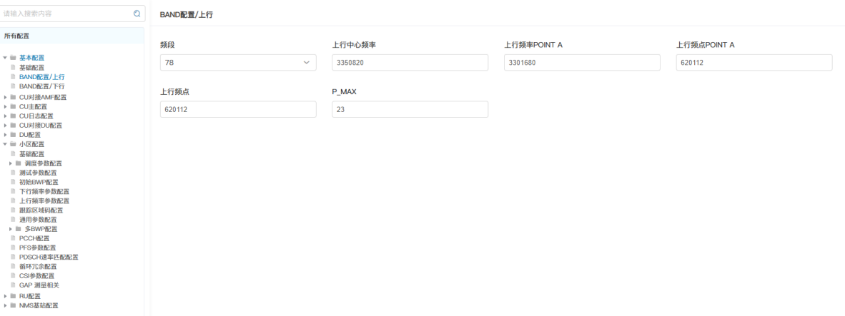
步骤3：在上面页面“下行频率参数配置”和“上行频率参数配置”信息块中，检查小区频率配置参数是否是提前规划好的配置值。
- 如果不是，请在上面对应的信息块中将相关配置项修改为正确的参数配置值，然后点击页面下方的“提交配置”按钮，完成配置修改，然后跳转步骤4；
- 如果上述信息块中配置参数值都是提前规划好的配置值，请跳转步骤7；

步骤4：请根据“6.2 重启基站软件”章节步骤重启基站软件，完成后等待30s，观察网管告警页面，本告警是否恢复。
- 若恢复，则结束处理；
- 若未恢复，则跳转步骤7；

步骤5：根据网管“告警监控”页面中该告警的“告警归属”信息和定位信息中上报的CellID、NrOfAnt值，进入对应基站的“参数配置”-“基本配置”页面。如下图：
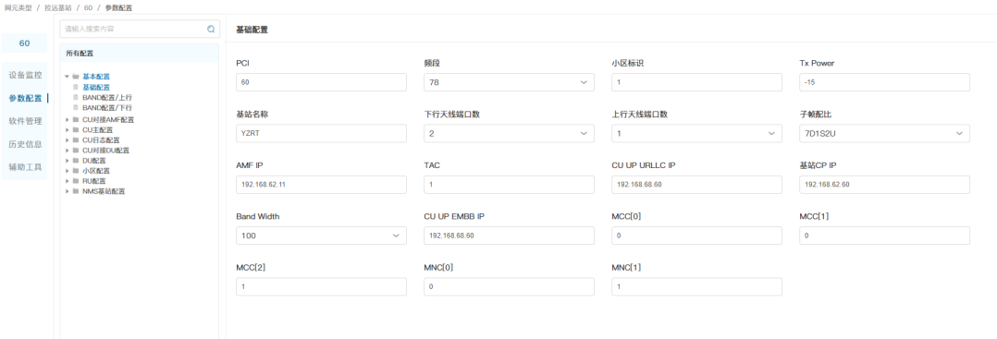
步骤6：在上述的网管页面中，选择“基础配置”信息块，检查红框中对应的配置项的值是否正确。
- 如果配置项的值不正确，请修改成正确的值，然后，跳转步骤4；
- 如果配置项的值正确，则跳转步骤7；

步骤7：请参考“7. 技术支持”章节联系云智软通技术支持人员进行处理。

ALARM-14 CLOCK时钟同步异常

告警说明
当基站的CLOCK时钟同步异常时，系统产生该告警；
当基站的CLOCK时钟同步正常后，系统恢复该告警。

告警参数
参数类型 | 参数名 | 参数说明
附加信息 | GPS/1588状态 | 产生该告警时，GPS/1588处于的状态，当前取值有：“未返回”，“返回错误”两种。
附加信息 | 持续时间 | CLOCK时钟同步异常的持续时间，以分钟为单位。

告警归属
该告警由基站上报，归属于基站的PHY子系统。

告警影响
当该告警发生时，表示基站物理层与FPGA数据卡之间的时钟同步出现故障，该时基站物理层会启动失败，导致基站功能不可用。

告警处理
步骤1：请根据“6.2 重启基站软件”章节步骤重启基站软件，完成后等待30s，观察网管告警页面，本告警是否恢复。
- 若恢复，则结束处理；
- 若未恢复，则跳转步骤2；

步骤2：请参考“7. 技术支持”章节联系云智软通技术支持人员进行处理。

ALARM-16 PUCCH参数异常

告警说明
当基站某小区Pucch Format0的PayloadLen参数值异常时，系统产生该告警；
当该小区Pucch Format0的PayloadLen参数值正常时，系统恢复该告警。

告警参数

参数类型 | 参数名 | 参数说明
定位信息 | 小区编号 | 存在pucch参数异常的小区ID。
附加信息 | 超过范围的payloadlen值 | 记录故障发生时超过范围的payloadlen值。
附加信息 | 格式类型 | 取值范围0或2，0表示短格式，2表示长格式。

告警归属
该告警由基站上报，归属于基站的PHY子系统。

告警影响
当该告警发生时，表示基站物理层出现了偶发性数据故障，该故障会导致终端接入失败。

告警处理
步骤1：请根据“6.2 重启基站软件”章节步骤重启基站软件，完成后等待30s，观察网管告警页面，本告警是否恢复。
- 若恢复，则结束处理；
- 若未恢复，则跳转步骤2；

步骤2：请参考“7. 技术支持”章节联系云智软通技术支持人员进行处理。

ALARM-19 SRS参数异常

告警说明
当基站小区的SRS参考信号周期异常时，系统产生该告警；当基站小区的SRS参考信号周期正常时，系统恢复该告警。

告警参数
参数类型 | 参数名 | 参数说明
定位信息 | 小区编号 | 存在SRS参数异常的小区ID。
附加信息 | 当前天线端口数 | 当前小区天线的端口总数。
附加信息 | 配置值 | SRS参考信息周期参数异常时获取的配置值。
附加信息 | 范围 | 参数的有效值域范围。

告警归属
该告警由基站上报，归属于基站的PHY子系统。

告警影响
当该告警发生时，表示基站物理层出现了偶发性数据故障，该故障会导致终端接入失败。

告警处理
步骤1：请根据“6.2 重启基站软件”章节步骤重启基站软件，完成后等待30s，观察网管告警页面，本告警是否恢复。
- 若恢复，则结束处理；
- 若未恢复，则跳转步骤2；

步骤2：请参考“7. 技术支持”章节联系云智软通技术支持人员进行处理。

ALARM-20 AU功能不可用

告警说明
当下行ifft无数据或基站FPGA以太IP锁定异常时，系统产生该告警；当AU复位启动时，先恢复原来上报的告警，再检测下行ifft数据或基站FPGA以太IP锁定是否存在异常，决定是否重新上报告警。

告警参数
参数类型 | 参数名 | 参数说明
附加信息 | 原因 | 导致该故障的原因。当前的可能原因有：AU下行ifft无数据，AU以太IP锁定异常。

告警归属
该告警由基站上报，归属于基站的AU子系统。

告警影响
当下行ifft无数据发生时，会导致所有终端都无法接入当前基站；当FPGA以太IP锁定异常发生时，基站物理层将启动异常，导致基站功能不可用。

告警处理
步骤1：根据告警中的附加参数“原因”的不同，跳转对应的步骤进行处理：
- 告警附加参数“原因”为“AU下行ifft无数据”时，请跳转步骤2；
- 告警附加参数“原因”为“AU以太IP锁定异常”时，说明FPGA板卡故障，该时需要更换FPGA板卡，请跳转步骤3；

步骤2：请根据“6.2 重启基站软件”章节步骤重启基站软件，完成后等待30s，观察网管告警页面，本告警是否恢复。
- 若恢复，则结束处理；
- 若未恢复，则跳转步骤3；

步骤3：请参考“7. 技术支持”章节联系云智软通技术支持人员进行处理。

ALARM-21 AU功能状态异常

告警说明
当AU上行ant0 fft溢出或者上行ant1 fft溢出时，系统产生该告警；当AU复位启动时，先恢复原来上报的告警，再检测上行ant0或者上行ant1是否存在fft溢出，决定是否重新上报告警。

告警参数
参数类型 | 参数名 | 参数说明
定位信息 | 位置 | 检测到该故障的具体位置。可能的位置有：上行ant0，上行ant1。
附加信息 | 原因 | 导致该故障的原因。当前的可能原因有：上行ant0 fft溢出，上行ant1 fft溢出。

告警归属
该告警由基站上报，归属于基站的AU子系统。

告警影响
当原因是“上行ant0 fft溢出”的告警发生时，表示上行天线0功率过大，这将导致基站上行性能变差；当原因是“上行ant1 fft溢出”的告警发生时，表示上行天线1功率过大，这将导致基站上行性能变差，当基站的“上行天线端口数”参数配置为“1”时，可忽略上行ant1 fft溢出导致的告警。

告警处理
步骤1：请参考“7. 技术支持”章节联系云智软通技术支持人员进行处理。

ALARM-22 DEV启动失败

告警说明
当基站软件启动时，设备驱动程序出现初始化分配资源失败或读取配置错误时，系统产生该告警；当基站软件启动时，驱动初始化正常，则系统恢复之前上报的告警。

告警参数
参数类型 | 参数名 | 参数说明
附加信息 | 原因 | 导致该故障的原因。当前的可能原因有：  FPGA不能识别，从配置文件中读取配置失败，打开共享内存文件失败，驱动文件打开/读取出错，分配内存失败，AU升级找不到升级文件，大页内存初始化失败，TAP初始化失败，文件或socket读写失败，板卡类型不支持，license校验失败，RU版本不匹配。

告警归属
该告警由基站上报，归属于基站的DEV子系统。

告警影响
当该告警发生时，表明基站设备驱动程序启动失败，将导致基站功能不可用。

告警处理
步骤1：请根据“6.2 重启基站软件”章节步骤重启基站软件，完成后等待30s，观察 网管告警页面，本告警是否恢复。
- 若恢复，则结束处理；
- 若未恢复，则跳转步骤2；

步骤2：请参考“7. 技术支持”章节联系云智软通技术支持人员进行处理。

ALARM-23 DEV ioctl失败

告警说明
当基站软件启动时，设备驱动程序在初始化过程中出现ioctl错误时，系统产生该告警；当基站软件启动时，设备驱动程序初始化正常，则系统恢复之前上报的告警。

告警参数
参数类型 | 参数名 | 参数说明
附加信息 | 原因 | 导致设备驱动程序出现ioctl错误的具体原因。

告警归属
该告警由基站上报，归属于基站的DEV子系统。

告警影响
当该告警发生时，表明基站设备驱动程序启动失败，将导致基站功能不可用。

告警处理
步骤1：请根据“6.2 重启基站软件”章节步骤重启基站软件，完成后等待30s，观察 网管告警页面，本告警是否恢复。
- 若恢复，则结束处理；
- 若未恢复，则跳转步骤2；

步骤2：请参考“7. 技术支持”章节联系云智软通技术支持人员进行处理。

ALARM-25 DU数据库服务异常

告警说明
当基站DU模块检测到访问sysrepo数据库失败时，系统产生该告警；当基站软件启动，DU模块检测可以正常访问sysrepo数据库时，系统恢复之前上报的告警。

告警参数
参数类型 | 参数名 | 参数说明
附加信息 | 原因 | 导致该故障的原因。当前的可能原因有：  Sysrepo数据库启动失败，sysrepo数据库关闭失败。

告警归属
该告警由基站上报，归属于基站的DU子系统。

告警影响
当该告警发生时，说明启动sysrepo数据库失败，基站DU模块将因初始化失败退出，导致基站功能不可用。

告警处理
步骤1：请根据“6.2 重启基站软件”章节步骤重启基站软件，完成后等待30s，观察 网管告警页面，本告警是否恢复。
- 若恢复，则结束处理；
- 若未恢复，则跳转步骤2；

步骤2：请参考“7. 技术支持”章节联系云智软通技术支持人员进行处理。

ALARM-26 DU配置数据异常

告警说明
当DU检测到配置数据超出可支持范围时，系统产生该告警；当DU启动时未检测异常配置数据时，系统恢复之前上报的告警。

告警参数
参数类型 | 参数名 | 参数说明
定位信息 | 位置 | 异常的配置数据所在的配置文件名。
附加信息 | 原因 | 异常的配置数据信息。

告警归属
该告警由基站上报，归属于基站的DU子系统。

告警影响
当该告警发生时，说明DU检测到有关键的配置数据不能支持，基站DU初始化启动失败，将导致基站功能不可用。

告警处理
步骤1：根据告警中的定位信息“参数名”的不同，跳转对应的步骤进行处理：
- MAX rnti：请跳转步骤2；

步骤2：根据网管“告警监控”页面中该告警的“告警归属”信息和定位信息中上报的配置错误参数值，进入对应基站的“参数配置”-“DU配置”页面，跳转步骤3：

步骤3：在上面页面“终端配置参数”信息块中，检查“RNTI最大个数”配置参数是否是提前规划好的配置值（该值当前不能大于128）。
- 如果不是，请在上面对应的信息块中将相关配置项修改为正确的参数配置值，然后点击页面下方的“提交配置”按钮，完成配置修改，然后跳转步骤4；
- 如果上述信息块中配置参数值都是提前规划好的配置值，请跳转步骤5；

步骤4：请根据“6.2 重启基站软件”章节步骤重启基站软件，完成后等待30s，观察网管告警页面，本告警是否恢复。
- 若恢复，则结束处理；
- 若未恢复，则跳转步骤5；

步骤5：请参考“7. 技术支持”章节联系云智软通技术支持人员进行处理。

ALARM-27 小区参数不合法

告警说明
当DU检测到小区参数配置不在支持的范围内时，系统产生该告警；当DU启动时未检测到不合法的小区参数配置时，系统恢复之前上报的告警。

告警参数

参数类型 | 参数名 | 参数说明
定位信息 | 小区编号 | 存在配置参数不合法的小区ID。
定位信息 | 参数名 | 存在不合法值的参数名。
附加信息 | 配置值 | 参数当前的配置值。
附加信息 | 范围 | 可选，参数的有效值域范围。
附加信息 | 预期值 | 可选，参数的预期值。

告警归属
该告警由基站上报，归属于基站的DU子系统。

告警影响
当该告警发生时，说明小区参数不合法，基站DU会启动失败，导致基站功能不可用。

告警处理
步骤1：根据网管“告警监控”页面中该告警的“告警归属”信息和定位信息中上报的配置错误参数值，进入对应基站的“参数配置”-“小区配置”页面，跳转步骤2：

步骤2：根据告警中的定位信息“参数名”的是上行配置参数（UL开头）还是下行配置参数（DL开头），跳转对应的步骤进行处理：
- 若是上行，则跳转步骤3；
- 若是下行，则跳转步骤4；
- 若是既有上行，也有下行，则先执行步骤3，再执行步骤4；

步骤3：在“小区配置”页面“上行频率参数配置”信息块中，检查“参数名”中提到的配置参数是否是提前规划好的配置值。
- 如果不是，请在上面对应的信息块中将相关配置项修改为正确的参数配置值，然后点击页面下方的“提交配置”按钮，完成配置修改，然后跳转步骤5；
- 如果上述信息块中配置参数值都是提前规划好的配置值，请跳转步骤6；
上行频点配置：
- 上行频点POINT A：取值需要大于2016666kHz
- 上行频率POINT A：取值需要大于6000000 kHz
- 上行中心频率：取值需要大于6000000kHz
- 上行频点：取值需要大于2016666kHz

步骤4：在“小区配置”页面“下行频率参数配置”信息块中，检查“参数名”中提到的配置参数是否是提前规划好的配置值。
- 如果不是，请在上面对应的信息块中将相关配置项修改为正确的参数配置值，然后点击页面下方的“提交配置”按钮，完成配置修改，然后跳转步骤5；
- 如果上述信息块中配置参数值都是提前规划好的配置值，请跳转步骤6；
下行频点配置：
- 下行频点POINT A：取值需要大于2016666kHz
- 下行频率POINT A：取值需要大于6000000 kHz
- 下行频点同步信道号：取值需要大于2016666kHz
- 下行频率同步信道号：取值需要大于6000000kHz
- 下行中心频率：取值需要大于6000000kHz
- 下行频点：取值需要大于2016666kHz

步骤5：请根据“6.2 重启基站软件”章节步骤重启基站软件，完成后等待30s，观察网管告警页面，本告警是否恢复。
- 若恢复，则结束处理；
- 若未恢复，则跳转步骤6；

步骤6：请参考“7. 技术支持”章节联系云智软通技术支持人员进行处理。

ALARM-28 DU启动异常

告警说明
当DU启动时，如果初始化与PHY之间的WLS接口失败，系统将产生该告警；当DU初始化与PHY之间的WLS接口成功时，系统将恢复之前上报的告警。

告警参数
参数类型 | 参数名 | 参数说明
附加信息 | 原因 | DU启动异常的具体原因。可能原因如下：  与PHY接口WLS初始化失败。

告警归属
该告警由基站上报，归属于基站的DU子系统。

告警影响
当该告警发生时，说明DU与PHY接口WLS初始化失败，基站DU会启动失败，导致基站功能不可用。

告警处理
步骤1：请根据“6.2 重启基站软件”章节步骤重启基站软件，完成后等待30s，观察 网管告警页面，本告警是否恢复。
- 若恢复，则结束处理；
- 若未恢复，则跳转步骤2；

步骤2：请参考“7. 技术支持”章节联系云智软通技术支持人员进行处理。

ALARM-31 CU配置异常

告警说明
当CU启动时，检测到必需的配置文件缺失，或者重要数据不可用时，系统产生该告警；当CU启动时，未检测到配置文件缺失，重要数据不可用时，系统将恢复之前上报的该告警。

告警参数
参数类型 | 参数名 | 参数说明
定位信息 | 位置 | 异常的配置数据所在的配置文件名。
附加信息 | 参数名 | 存在异常值的参数名。
附加信息 | 配置值 | 参数当前的配置值。
附加信息 | 范围 | 可选，参数的有效值域范围。
附加信息 | 预期值 | 可选，参数的预期值。

告警归属
该告警由基站上报，归属于基站的CU子系统。

告警影响
当CU缺少必需的配置文件时，CU将无法正常启动，导致基站功能不可用；当CU缺少某些重要配置数据时，会影响CU相关功能非预期运行，导致相应的功能异常。

告警处理
步骤1：根据告警“附加参数”是否有具体的配置项信息，跳转对应的步骤进行处理：
- 若有，则跳转步骤2；
- 若没有，则跳转步骤3；

步骤2：在网管上，根据网管“告警监控”页面中该告警的“告警归属”信息，进入对应基站的“参数配置”页面，根据下面给出的告警“定位信息”值与参数配置页面映射关系，进入对应参数配置页面，将告警“附加参数”中给出的配置项值设置正确，然后“提交配置”，跳转步骤4：
- gnb-cu-amf，进入“CU对接AMF配置”页面
- gnb-cu-main，进入“CU主配置”页面
- gnb-cu-log，进入“CU日志配置”页面
- gnb-cu-dulist，进入“CU对接DU配置”页面

步骤3：在网管上，根据网管“告警监控”页面中该告警的“告警归属”信息，进入对应基站的“软件管理”-“基站软件”页面，“升级版本”到当前相同基站版本，并选择升级继承数据，然后，跳转步骤4；

步骤4：请根据“6.2 重启基站软件”章节步骤重启基站软件，完成后等待30s，观察网管告警页面，本告警是否恢复。

- 若恢复，则结束处理；
- 若未恢复，则跳转步骤5；
步骤5：请参考“7. 技术支持”章节联系云智软通技术支持人员进行处理。

ALARM-32 BaseService配置异常

告警说明
当BaseService启动时，检测到必需的配置文件缺失，或者重要数据不可用时，系统产生该告警；当BaseService启动时，必需的配置文件无缺失，且重要数据都可用时，系统将恢复之前上报的该告警。

告警参数
参数类型 | 参数名 | 参数说明
定位信息 | 位置 | 异常的配置数据所在的配置文件名。
附加信息 | 参数名 | 存在异常值的参数名。
附加信息 | 配置值 | 参数当前的配置值。
附加信息 | 范围 | 可选，参数的有效值域范围。
附加信息 | 预期值 | 可选，参数的预期值。

告警归属
该告警由基站上报时，归属于基站的BaseService子系统；该告警由网管上报时，归属于网管的BaseService子系统。

告警影响
当LogMan缺少必需的配置文件时，LogMan将无法正常启动，导致基站运行日志和网管对基站的某些管理功能不可用；当LogMan缺少某些重要配置数据时，会影响LogMan相关功能非预期运行，导致相应的功能异常。

告警处理
步骤1：根据告警“附加参数”是否有具体的配置项信息，跳转对应的步骤进行处理：
- 若有，则跳转步骤2；
- 若没有，则跳转步骤3；

步骤2：根据“6.1 登录基站后台”章节步骤，使用有命令执行权限的系统账号，登录基站后台，执行“vim /root/yzmm/rel_logMan/config/logman.ini”，进入vim文件编辑界面，将告警“附加参数”中给出的配置项值设置为正确值，然后，跳转步骤4；
说明：使用VIM/VI工具编辑文件的方法可以参考“6.3 VIM/VI工具使用指导”章节，修改完成后注意保存文件并退出。

步骤3：在网管上，根据网管“告警监控”页面中该告警的“告警归属”信息，进入对应基站的“软件管理”-“基站软件”页面，“升级版本”到当前相同基站版本，并选择升级继承数据，然后，跳转步骤4；

步骤4：请根据“6.2 重启基站软件”章节步骤重启基站软件，完成后等待30s，观察网管告警页面，本告警是否恢复。
- 若恢复，则结束处理；
- 若未恢复，则跳转步骤5；

步骤5：请参考“7. 技术支持”章节联系云智软通技术支持人员进行处理。

ALARM-33 CU网络资源初始化异常

告警说明
当CU启动初始化时，检测到sysrepo数据库异常或者sctp服务异常，系统产生该告警；当CU启动初始化时，sysrepo数据库和sctp服务正常，系统将恢复之前上报的该告警。

告警参数
参数类型 | 参数名 | 参数说明
定位信息 | 位置 | CU启动初始化出现异常的具体位置。当前取值范围有：F1建立失败，GNB DU配置更新失败，NG建立失败。
附加信息 | 原因 | CU启动初始化异常的具体原因。可能的原因有：  sysrepo数据库异常，sctp服务异常。

告警归属
该告警由基站上报，归属于基站的CU子系统。

告警影响
当该告警发生时，说明CU服务依赖的sysrepo数据库异常，或者sctp服务异常， CU将无法正常启动，导致基站功能不可用。

告警处理
步骤1：根据网管“告警监控”页面中该告警的“附加信息”信息“位置”参数值，跳转不同的步骤：
- 若“位置”是“LOWER”或“UPPER”，则跳转步骤2；
- 若“位置”是“CU”，则跳转步骤3；

步骤2：在网管上，根据网管“告警监控”页面中该告警的“告警归属”信息，进入对应基站的“参数配置”-“基本配置”页面，检查“基础配置”信息块中“AMF IP”、“基站CP IP”、“CU UP EMBB IP”等配置项的值是否正确。
- 若正确，则跳转步骤4；
- 若不正确，请同网络管理员确认后修改成正确值，提交配置，然后，跳转步骤4；

步骤3：在网管上，根据网管“告警监控”页面中该告警的“告警归属”信息，进入对应基站的“软件管理”-“基站软件”页面，“升级版本”到当前相同基站版本，并选择升级继承数据，然后，跳转步骤4；

步骤4：请根据“6.2 重启基站软件”章节步骤重启基站软件，完成后等待30s，观察网管告警页面，本告警是否恢复。
- 若恢复，则结束处理；
- 若未恢复，则跳转步骤5；

步骤5：请参考“7. 技术支持”章节联系云智软通技术支持人员进行处理。

ALARM-35 Xn链接异常

告警说明
当CU启动过程中，检测到无法和邻基站建立切换网络连接时，系统产生该告警；当CU与邻基站之间的切换网络连接能正常建立时，系统将恢复之前上报的该告警。

告警参数
参数类型 | 参数名 | 参数说明
定位信息 | 邻基站IP | 不能与之正常建立XN链接的相邻基站IP地址。
附加信息 | 原因 | 与相邻基站建立XN链接失败的具体原因。

告警归属
该告警由基站上报，归属于基站的CU子系统。

告警影响
当该告警发生时，表明本基站无法与配置的邻小区所在基站之间建立切换网络连接，将导致终端在邻区间的XN切换业务无法正常进行。

告警处理
步骤1：在网管上，根据网管“告警监控”页面中该告警的“告警归属”信息，进入对应基站的“参数配置”-“CU主配置”页面，检查“相邻基站配置”信息块中“SCTP IP地址”配置项的值是否正确，如下图：
- 若正确，则跳转步骤2；
- 若不正确，请同网络管理员确认后修改成正确值，提交配置，然后，跳转步骤2；
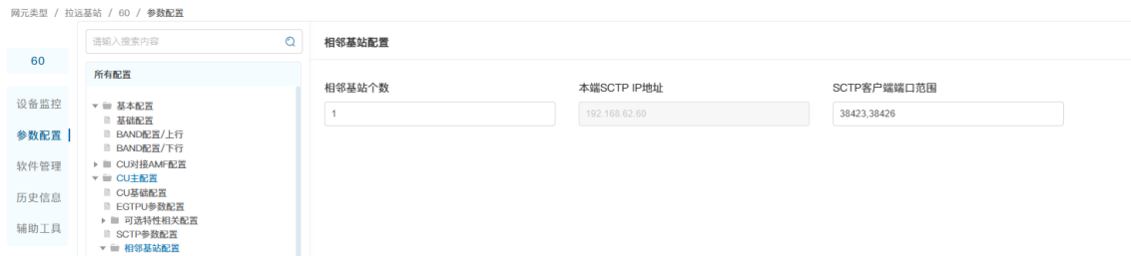

步骤2：请根据“6.2 重启基站软件”章节步骤重启基站软件，完成后等待30s，观察网管告警页面，本告警是否恢复。
- 若恢复，则结束处理；
- 若未恢复，则跳转步骤3；

步骤3：请参考“7. 技术支持”章节联系云智软通技术支持人员进行处理。

ALARM-36 CU用户面异常

告警说明
当CU运行时，检测到与基站DU或与核心网之间的用户面通信无流量时，系统产生该告警；当CU检测到用户面通信流量不为0时，系统将恢复之前上报的该告警。

告警参数
参数类型 | 参数名 | 参数说明
定位信息 | 位置 | 用户面异常的具体位置。取值范围：  LOWER：基站CU与DU间的用户面，  UPPER：基站CU与核心网间的用户面。
附加信息 | 原因 | 触发上报该告警的具体原因。

告警归属
该告警由基站上报，归属于基站的CU子系统。

告警影响
当该告警发生时，表明基站CU与DU间，或CU与核心网之间的用户面通信无流量，这将导致基站无法为接入的UE提供任何服务。

告警处理
步骤1：根据网管“告警监控”页面中该告警的“定位信息”信息“位置”参数值，跳转不同的步骤：
- 若“位置”是“LOWER”，表明基站CU与DU间用户面通信异常，则跳转步骤3；
- 若“位置”是“UPPER”，表明基站CU与核心网间用户面通信异常，则跳转步骤2；
步骤2：检查核心网与基站之间的网络是否通畅，检查如下方面：
- 检查基站、核心网服务器的网线正确的连接，且网卡工作状态正常，如不正常，请检查修复；若问题解决，则结束处理；
- 检查从基站用户面能正确的ping通核心网用户面IP，若不能ping通，请联系网络管理员进行网络配置修改，然后跳转步骤4；
- 若上述步骤后问题未解决，跳转步骤5；

步骤3：在网管上，根据网管“告警监控”页面中该告警的“告警归属”信息，进入对应基站的“参数配置”-“基本配置”页面，检查“基础配置”信息块中“CU UP EMBB IP”配置项的值是否正确，如下图：
- 若正确，则跳转步骤5；
- 若不正确，请同网络管理员确认后修改成正确值，提交配置，然后，跳转步骤4；
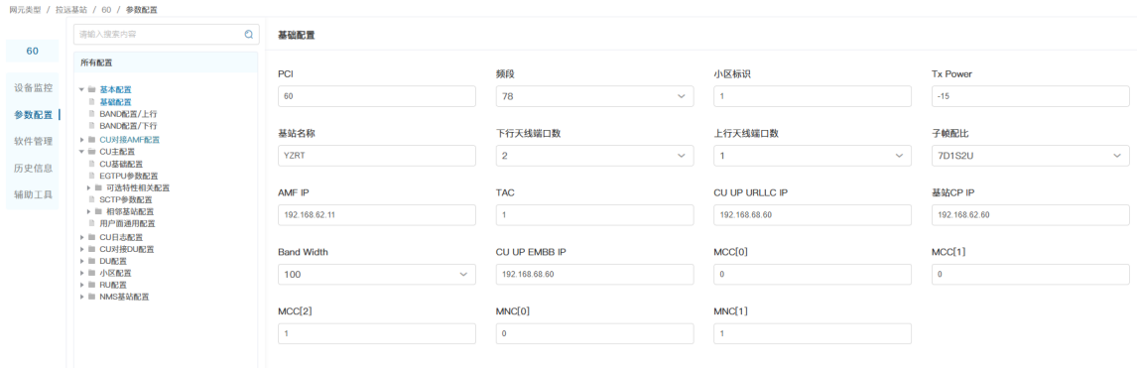

步骤4：请根据“6.2 重启基站软件”章节步骤重启基站软件，完成后等待30s，观察网管告警页面，本告警是否恢复。
- 若恢复，则结束处理；
- 若未恢复，则跳转步骤5；

步骤5：请参考“7. 技术支持”章节联系云智软通技术支持人员进行处理。

ALARM-37 CU信令面异常

告警说明
当CU启动运行时，检测到与基站DU或与核心网AMF之间的信令面连接无法建立时，系统产生该告警；当CU启动运行，与基站DU及核心网AMF之间信令面连接建立成功时，系统恢复之前上报的该告警。

告警参数
参数类型 | 参数名 | 参数说明
定位信息 | 位置 | 用户面异常的具体位置。取值范围：  LOWER：基站CU与DU间的信令面，  UPPER：基站CU与核心网间的信令面。
附加信息 | 原因 | 触发上报该告警的具体原因。

告警归属
该告警由基站上报，归属于基站的CU子系统。

告警影响
当该告警发生时，表明基站CU与DU间，或CU与核心网AMF之间的信令面连接无法建立，这将导致基站功能不可用。

告警处理
步骤1：根据网管“告警监控”页面中该告警的“定位信息”信息“位置”参数值，跳转不同的步骤：
- 若“位置”是“LOWER”，表明基站CU与DU间信令面通信异常，则跳转步骤3；
- 若“位置”是“UPPER”，表明基站CU与核心网间信令面通信异常，则跳转步骤2；

步骤2：检查核心网与基站之间的信令面网络是否通畅，检查如下方面：
- 检查基站、核心网服务器的网线正确的连接，且网卡工作状态正常，如不正常，请检查修复；若问题解决，则结束处理；
- 检查从基站用户面能正确的ping通核心网信令面IP，若不能ping通，请联系网络管理员进行网络配置修改，然后跳转步骤4；
- 若上述步骤后问题未解决，跳转步骤5；

步骤3：在网管上，根据网管“告警监控”页面中该告警的“告警归属”信息，进入对应基站的“参数配置”-“基本配置”页面，检查“基础配置”信息块中“AMF IP”和“基站CP IP”配置项的值是否正确，如下图：
- 若正确，则跳转步骤5；
- 若不正确，请同网络管理员确认后修改成正确值，提交配置，然后，跳转步骤4；
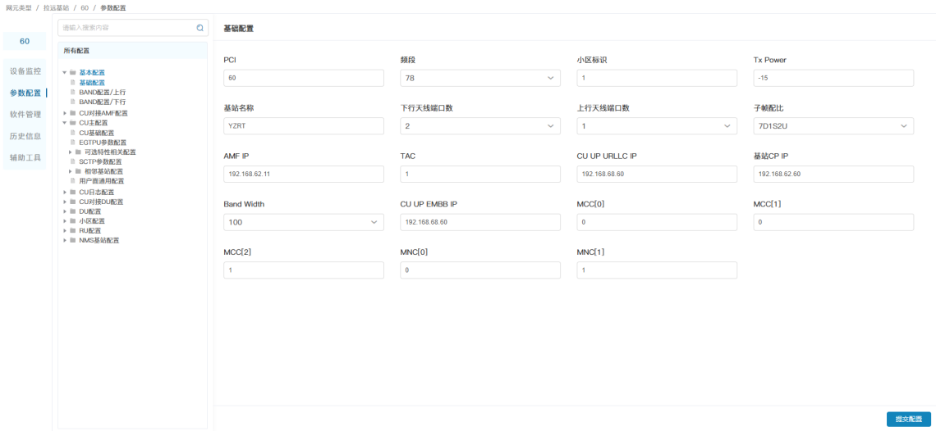
步骤4：请根据“6.2 重启基站软件”章节步骤重启基站软件，完成后等待30s，观察网管告警页面，本告警是否恢复。
- 若恢复，则结束处理；
- 若未恢复，则跳转步骤5；

步骤5：请参考“7. 技术支持”章节联系云智软通技术支持人员进行处理。

ALARM-38 CU单用户日志功能异常

告警说明
当CU或BaseService子系统启动初始化时，创建单用户日志共享内存失败，系统产生该告警；当CU或BaseService子系统启动初始化时，创建单用户日志共享内存成功，或单用户日志功能开关关闭，系统将恢复之前上报的该告警。

告警参数
参数类型 | 参数名 | 参数说明
附加信息 | 原因 | 触发上报该告警的具体原因。

告警归属
该告警由基站上报，归属于基站的CU子系统或BaseService子系统。

告警影响
当该告警产生时，表明单用户日志共享内存创建失败，CU的单用户日志记录功能将无法正常使用。

告警处理
步骤1：请与技术支持人员确认当前是否需要打开单用户日志记录功能开关。
- 若不需要，请打开网管进入对应基站的“参数配置”-“CU主配置”页面，将“可选特性相关配置”信息块中“单用户日志转发设置”配置项的值修改为“不转发”，点击“提交配置”按钮，让修改生效（如下图），然后，跳转步骤2；
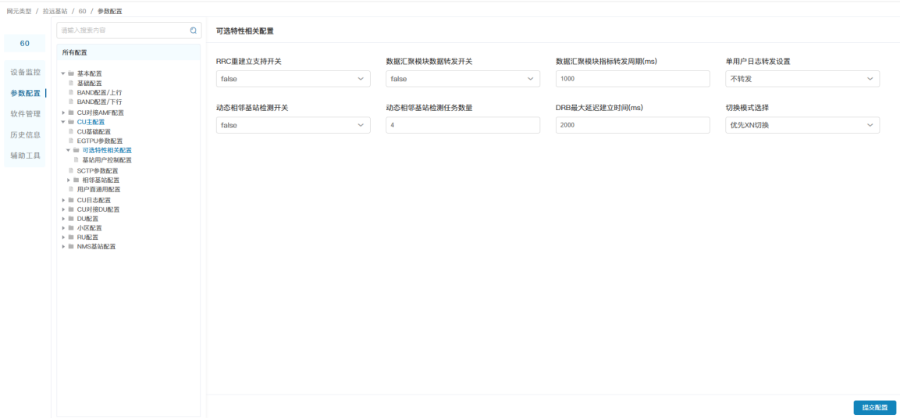

- 若需要，则直接跳转步骤2；

步骤2：请根据“6.2 重启基站软件”章节步骤重启基站软件，完成后等待30s，观察网管告警页面，本告警是否恢复。
- 若恢复，则结束处理；
- 若未恢复，则跳转步骤3；
步骤3：请参考“7. 技术支持”章节联系云智软通技术支持人员进行处理。

ALARM-40 CU绑核失败

告警说明
当CU子系统启动执行线程绑定到特定CPU核失败时，系统产生该告警；当CU子系统启动执行线程绑定到特定CPU核成功时，系统将恢复之前上报的该告警。

告警参数
参数类型 | 参数名 | 参数说明
附加信息 | 待绑定的核 | CU子系统的某线程需要绑定的CPU硬线程编号。

告警归属
该告警由基站上报，归属于基站的CU子系统。

告警影响
当该告警发生时，表明CU绑核失败，CU不能正常启动，将导致基站功能不可用。

告警处理
步骤1：请根据“6.2 重启基站软件”章节步骤重启基站软件，完成后等待30s，观察网管告警页面，本告警是否恢复。
- 若恢复，则结束处理；
- 若未恢复，则跳转步骤2；

步骤2：请参考“7. 技术支持”章节联系云智软通技术支持人员进行处理。

ALARM-41 BaseService绑核失败

告警说明
当BaseService子系统启动执行线程绑定到特定CPU核失败时，系统产生该告警；当BaseService子系统启动执行线程绑定到特定CPU核成功时，系统将恢复之前上报的该告警。

告警参数
参数类型 | 参数名 | 参数说明
附加信息 | 待绑定的核 | BaseService子系统的某线程需要绑定的CPU硬线程编号。

告警归属
该告警由基站上报，归属于基站的BaseService子系统。

告警影响
当该告警发生时，表明BaseService子系统绑核失败，BaseService子系统将不能正常启动，将导致基站运行日志功能、基站资源监控相关的告警功能以及网管对基站网元的部分管理功能不可用。

告警处理
步骤1：请根据“6.2 重启基站软件”章节步骤重启基站软件，完成后等待30s，观察网管告警页面，本告警是否恢复。
- 若恢复，则结束处理；
- 若未恢复，则跳转步骤2；

步骤2：请参考“7. 技术支持”章节联系云智软通技术支持人员进行处理。

ALARM-43 基站NETCONF服务异常

告警说明
当基站网管代理子系统gnb_agent启动NETCONF服务失败时，系统产生该告警；当基站网管代理子系统gnb_agent成功启动NETCONF服务时，系统恢复之前上报的该告警。

告警参数
参数类型 | 参数名 | 参数说明
附加信息 | 原因 | 导致NETCONF服务失败的具体原因。
附加信息 | 端口号 | 启动NETCONF服务时使用的端口号。

告警归属
该告警由基站上报，归属于基站的网管代理子系统gnb_agent。

告警影响
当该告警发生时，附加信息显示“端口被占用，端口：xxxx”，表明NETCONF服务因服务端口被占用而无法启动，基站网管代理模块gnb_agent因NETCONF服务启动失败而退出运行，导致网管无法对该基站进行管理。

告警处理
步骤1：检查网管告警窗口是否有本网元的“网管服务异常”告警，且“定位信息”的位置参数是“netconf”，如下图。
- 有，则核对该告警的“附加信息”中的端口号是否与本告警“附加信息”中的端口号一致，一致，则跳转步骤2；不一致，则跳转步骤4；
- 没有，则跳转步骤7；

步骤2：根据“6.1 登录基站后台”章节步骤，使用有执行命令权限的账号，登录基站后台，执行“netstat -anp | grep xxxx | grep LISTEN”命令（xxxx需要替换成告警上报的定位信息中“端口号”值），查找占用NETCONF服务端口的进程，如下图（红框所在位置即为对应的进程号，进程号右侧就是进程名），然后，跳转步骤3；

步骤3：执行命令“pkill xxx”（xxx需替换成步骤2中查出的进程号），杀掉占用NETCONF服务端口的进程，然后，跳转步骤5；

步骤4：根据“6.1 登录基站后台”章节步骤，使用有命令执行权限的系统账号，登录基站后台，执行“vim /root/yzmm/rel_agent/conf.yaml”，进入vim文件编辑界面，修改netconf服务端口号到 “网管服务异常”告警“附加信息”中的端口号（步骤1中找到的告警）即可（NETCONF服务端口在配置文件中位置参见下图红框中的字段），然后，跳转步骤5；
说明：使用VIM/VI工具编辑文件的方法可以参考“6.3 VIM/VI工具使用指导”章节，修改完成后注意保存文件并退出。
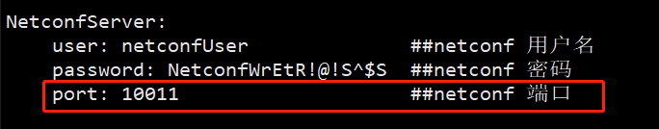

步骤5：在命令行窗口上输入命令“systemctl restart gnb_agent.service”，重启基站上的网管代理模块；然后，跳转步骤6；

步骤6：等待30s，观察网管告警界面，查看告警是否已恢复。
- 若恢复，则结束处理；
- 若未恢复，则跳转步骤7；

步骤7：请参考“7. 技术支持”章节联系云智软通技术支持人员进行处理。

ALARM-44 基站sftp服务异常

告警说明
当基站网管代理子系统gnb_agent建立sftp服务失败时，系统产生该告警；当基站网管代理子系统gnb_agent成功启动sftp服务时，系统恢复之前上报的该告警。

告警参数
参数类型 | 参数名 | 参数说明
附加信息 | 原因 | 导致sftp服务失败的具体原因。
附加信息 | 端口号 | 启动sftp服务时使用的端口号。

告警归属
该告警由基站上报，归属于基站的网管代理子系统gnb_agent。

告警影响
当该告警发生时，附加信息会显示“端口被占用，端口：xxxx”，表明sftp服务因服务端口被占用而无法启动，基站网管代理模块gnb_agent因sftp服务启动失败而退出运行，导致网管无法对该基站进行管理。

告警处理
步骤1：检查网管告警窗口是否有本网元的“网管服务异常”告警，且“定位信息”的位置参数时“sftp”。
- 有，则核对该告警的“附加信息”中的端口号是否与本告警“附加信息”中的端口号一致，一致，则跳转步骤2；不一致，则跳转步骤4；
- 没有，则跳转步骤7；

步骤2：根据“6.1 登录基站后台”章节步骤，使用有执行命令权限的账号，登录基站后台，执行“netstat -anp | grep xxxx | grep LISTEN”命令（xxxx需要替换成告警上报的定位信息中“端口号”值），查找占用sftp服务端口的进程，如下图（红框所在位置即为对应的进程号，进程号右侧就是进程名），然后，跳转步骤3；

步骤3：执行命令“pkill xxx”（xxx需替换成步骤2中查出的进程号），杀掉占用sftp服务端口的进程，然后，跳转步骤5；

步骤4：根据“6.1 登录基站后台”章节步骤，使用有命令执行权限的系统账号，登录基站后台，执行“vim /root/yzmm/rel_agent/conf.yaml”，进入vim文件编辑界面，修改sftp服务端口号到 “网管服务异常”告警“附加信息”中的端口号（步骤1中找到的告警）即可（sftp服务端口在配置文件中位置参见下图红框中的字段），然后，跳转步骤5；
说明：使用VIM/VI工具编辑文件的方法可以参考“6.3 VIM/VI工具使用指导”章节，修改完成后注意保存文件并退出。
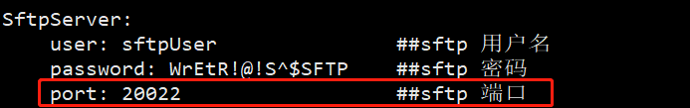

步骤6：等待30s，观察网管告警界面，查看告警是否已恢复。
- 若恢复，则结束处理；
- 若未恢复，则跳转步骤7；

步骤7：请参考“7. 技术支持”章节联系云智软通技术支持人员进行处理。

ALARM-45 gnb-agent与基站软件通信异常

告警说明
当基站网管代理子系统gnb_agent建立与基站软件之间的通信服务失败时，系统产生该告警；当基站网管代理子系统gnb_agent成功建立与基站软件之间的通信服务时，系统恢复之前上报的该告警。

告警参数
参数类型 | 参数名 | 参数说明
附加信息 | 原因 | 导致gnb_agent与基站软件通信失败的具体原因。
附加信息 | 端口号 | gnb_agent与基站软件通信使用的UDP端口号。

告警归属
该告警由基站上报，归属于基站的网管代理子系统gnb_agent。

告警影响
当该告警发生时，附加信息会显示“端口被占用，端口：xxxx”，表明基站网管代理子系统与基站软件之间的udp通信服务建立失败，导致网管无法获取该基站的指标、告警和实时状态等数据。

告警处理
步骤1：根据告警上报的定位信息中“端口号”值“xxxx”，合成命令“netstat -anp | grep udp | grep xxxx”（xxxx需要替换成实际的端口号），然后，跳转步骤2；

步骤2：根据“6.1 登录基站后台”章节步骤，使用有执行命令权限的账号，登录基站后台，执行步骤1中合成的命令，查找占用udp服务端口的进程，如下图（红框所在位置左侧数字即为对应的进程号，右侧就是进程名），然后，跳转步骤3；

步骤3：找网络管理员判断步骤2中进程是否为系统必要进程。
- 若非必要，则执行命令“pkill xxx”（xxx需替换成步骤2中查出的进程号），杀掉占用udp服务端口的进程，然后，跳转步骤4；
- 若有必要，则跳转步骤6；

步骤4：在命令行窗口上输入命令“systemctl restart gnb_agent.service”，重启基站上的网管代理模块；然后，跳转步骤5；

步骤5：等待30s，观察网管告警界面，查看告警是否已恢复。
- 若恢复，则结束处理；
- 若未恢复，则跳转步骤6；

步骤6：请参考“7. 技术支持”章节联系云智软通技术支持人员进行处理。

ALARM-46 gnb-agent与基站软件版本不匹配

告警说明
当基站网管代理子系统gnb_agent检测到自身版本与基站软件版本不一致时，系统产生该告警；当基站网管代理子系统gnb_agent检测到自身版本与基站软件版本一致时，系统恢复之前上报的该告警。

告警参数
参数类型 | 参数名 | 参数说明
附加信息 | gnb-agent版本 | 告警发生时的基站网管代理子系统gnb_agent的软件版本号。
附加信息 | 当前基站版本 | 告警发生时的基站软件版本号。

告警归属
该告警由基站上报，归属于基站的网管代理子系统gnb_agent。

告警影响
当该告警发生时，表明基站网管代理模块版本与基站软件版本不匹配，基站网管代理模块可能无法与基站软件进行正常通信，导致基站部分信息无法上报到网管界面。

告警处理
步骤1：当该告警上报时，在网管页面，根据告警上报的“告警归属”找到基站基本信息页面，查看基站网管代理模块gnb-agent版本与基站软件版本（如下图所示）是否确实不同。
- 若不同，则跳转步骤2；
- 若相同，则跳转步骤4；
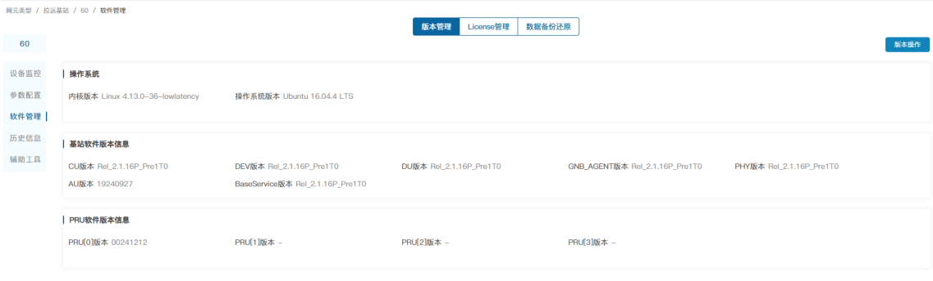

步骤2：和网络管理员确认，基站所要安装的正确版本，然后，进入对应基站的“软件管理”-“基站软件”页面，上载正确的版本，然后，选择对应基站版本，点击“安装版本”，安装正确版本，如下图所示，然后，跳转步骤3；

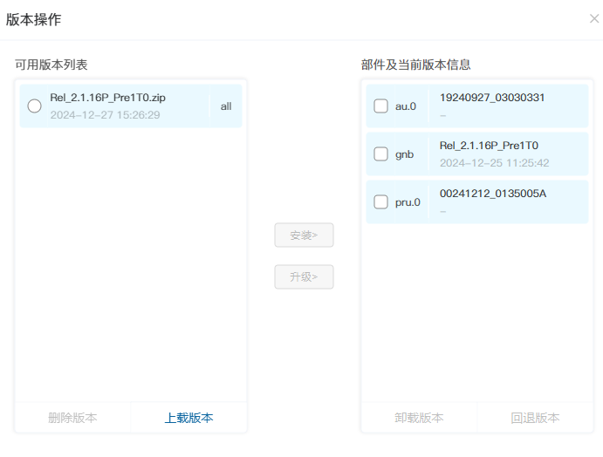
步骤3：等待30s，观察网管告警界面，查看告警是否已恢复。
- 若恢复，则结束处理；
- 若未恢复，则跳转步骤4；

步骤4：请参考“7. 技术支持”章节联系云智软通技术支持人员进行处理。

ALARM-47 终端关联参数获取失败

告警说明
当基站网管代理子系统gnb_agent在解析基站各子系统上报的终端指标，未找到对应终端 ID关联关系时，系统产生该告警；当基站网管代理子系统gnb_agent在解析基站各子系统上报的终端指标时，对应终端 ID关联关系都能找到，系统将恢复之前上报的该告警。

告警参数
无。

告警归属
该告警由基站上报，归属于基站的网管代理子系统gnb_agent。

告警影响
当该告警发生时，表明终端ID关联关系缺失，基站网管代理模块gnb_agent将无法处理基站各模块上报的终端指标，导致终端指标数据丢失。

告警处理
步骤1：根据告警上报的“告警归属”信息，得到故障所在网元名称，然后根据“6.2 重启基站软件”章节步骤重启基站软件，完成后等待30s，观察网管告警页面，本告警是否恢复。
- 若恢复，则结束处理；
- 若未恢复，则跳转步骤2；

步骤2：请参考“7. 技术支持”章节联系云智软通技术支持人员进行处理。

ALARM-48 操作系统版本非预期

告警说明
当基站网管代理子系统gnb_agent启动时检查基站服务器上的操作系统版本不是预期版本时，系统产生该告警；当基站网管代理子系统gnb_agent检查基站服务器上的操作系统版本是预期版本时，系统恢复之前上报的该告警。

告警参数
参数类型 | 参数名 | 参数说明
附加信息 | 当前值 | 当前操作系统的版本号。
附加信息 | 预期值 | 预期的操作系统版本号。

告警归属
该告警由基站上报，归属于基站的网管代理子系统gnb_agent。

告警影响
当该告警发生时，表明基站服务器操作系统版本不是基站软件正常运行的合规版本，基站软件可能无法正常运行，这将导致网络的基本功能不可用。

告警处理
步骤1：根据告警上报的“告警归属”信息，得到故障所在网元名称，在网管左侧的“网元/网络管理区”信息树中的“网元类型”下找到对应的网元，点击选中，然后，在网管右下侧的“信息展示区”中进入“设备监控”-“基本信息”页，将本页内容截屏或拍照保存，跳转步骤2；

步骤2：请参考“7. 技术支持”章节联系云智软通技术支持人员进行处理。

ALARM-49 基站服务器CPU温度过热

告警说明
当基站网管代理子系统gnb_agent检查到基站服务器CPU温度超过正常工作温度的上限并达到3分钟时，系统产生该告警；当基站网管代理子系统gnb_agent检查到基站服务器CPU温度回落到正常工作温度范围时，系统恢复之前上报的该告警。

告警参数
参数类型 | 参数名 | 参数说明
定位信息 | CPU核编号 | 超过正常工作温度的上限的CPU核编号。
附加信息 | 门限温度（℃） | 产生该告警的CPU工作温度上限值。
附加信息 | 持续时间 | 超出CPU工作温度上限的持续时间，以秒为单位，产生该告警的最短持续时间是180s。

告警归属
该告警由基站上报，归属于基站的gnb_agent子系统。

告警影响
当该告警发生时，表明基站服务器CPU温度过高，基站服务器可能无法正常工作，导致该基站的网络功能不正常。

告警处理
步骤1：根据告警上报的“告警归属”信息，得到故障所在网元名称，请到对应网元所放置的机房位置，检查机房温度是否过高。
- 若是，则请对机房进行降温，例如，通风，开启空调等，转步骤3；
- 若不是，则转步骤2；
步骤2：检查对应的网元硬件设备风扇是否存在异响或排风障碍。
- 若是，请暂停该设备运行，联系维修人员，修复损坏的风扇设备，然后重启运行基站服务器，跳转步骤3；
- 若不是，跳转步骤3；
步骤3：完成后等待60s，观察网管告警页面，本告警是否恢复。
- 若恢复，则结束处理；
- 若未恢复，则跳转步骤4；
步骤4：请参考“7. 技术支持”章节联系云智软通技术支持人员进行处理。

ALARM-51 网管服务异常

告警说明
当网管后台与其依赖的网络服务建立通信连接出现异常时，系统产生该告警；当网管后台与相应网络服务正常建立通信连接时，系统恢复之前上报的该告警。

告警参数
参数类型 | 参数名 | 参数说明
定位信息 | 位置 | 具体指明网管后台与哪个网元的哪种网络服务连接时产生异常。当前的取值有：  redis，  mongodb[网元ip]，  netconf[网元ip]，  sftp[网元ip]，  BaseService[网元ip]。
附加信息 | 原因 | 网管后台与该网络服务连接异常的具体原因。

告警归属
该告警由网管上报，归属于网管的oam-backend子系统。

告警影响
当该告警发生时，表明网管后台服务不能正常工作，这将导致网管服务不可用。

告警处理
步骤1：请根据告警中的定位信息“位置”的不同，跳转到对应的处理步骤：
- 若“位置”信息是“netconf”或“sftp”，则跳转步骤2；
- 若“位置”信息是“redis”或“mongodb”，则跳转步骤6；
- 其他情况，则跳转步骤8；
步骤2：获取告警 “附加信息”中给出的网元IP信息，然后和网络管理员确认对应的网元是否存在。
- 若不存在，则使用有全部对象权限的管理员用户登录，删除对应的网元，然后跳转步骤7；
- 若存在，则跳转步骤3；

步骤3：获取告警 “附加信息”中给出的网元IP和端口号信息，根据“6.1 登录基站后台”章节步骤，使用有执行命令权限的账号，登录对应网元后台，执行“netstat -anp | grep xxxx | grep LISTEN”（xxxx需要替换成告警“附加信息”端口号）命令，如下图（红框所在位置即为对应的进程号，进程号右侧就是进程名），查看返回信息并确认。
- 返回信息为空，则跳转步骤4，修改gnb_agent相应服务的端口号；
- 返回信息不为空，但进程名不是gnb_agent，则执行“pkill xxx”（xxx需替换成查出的进程号），杀掉占用端口的进程，然后执行“systemctl restart gnb_agent”，跳转步骤7；
- 返回信息不为空，进程名是gnb_agent，则执行“systemctl restart gnb_agent”，跳转步骤7；

步骤4：在基站后台命令窗口执行“vim /root/yzmm/rel_agent/conf.yaml”，进入vim文件编辑界面，修改对应服务端口号到告警“附加信息”中端口号即可（服务端口在配置文件中位置参见下图红框中的字段），然后，跳转步骤5；
使用说明：
- 使用VIM/VI工具编辑文件的方法可以参考“6.3 VIM/VI工具使用指导”章节，修改完成后注意保存文件并退出。
- 根据告警“定位信息”中的“位置”参数值，确定存在问题的服务，若是sftp服务，则在配置文件中对应的端口配置位置参见下图：
- 根据告警“定位信息”中的“位置”参数值，确定存在问题的服务，若是netconf服务，则在配置文件中对应的端口配置位置参见下图：

步骤5：基站后台执行命令“systemctl restart gnb_agent.service”，重启基站上的网管代理模块；然后，跳转步骤7；

步骤6：根据“6.4 登录网管后台”章节步骤，使用有执行命令权限的账号，登录对应网管后台，重启redis/mongodb等服务，根据告警“定位信息”中的“位置”参数，选择如下相应命令执行：
- “位置”参数值为“redis”，执行“systemctl restart redis”命令，跳转步骤7；
- “位置”参数值为“mongodb”，执行“systemctl restart mongodb”命令，跳转步骤7；
步骤7：完成后等待60s，观察网管告警页面，本告警是否恢复。
- 若恢复，则结束处理；
- 若未恢复，则跳转步骤8；

步骤8：请参考“7. 技术支持”章节联系云智软通技术支持人员进行处理。

ALARM-62 网元脱管告警

告警说明
当网元已在网管纳管，网管连接网元失败时，系统产生该告警；当网管取消网元纳管，或网管连接网元成功时，系统恢复之前上报的该告警。

告警参数
参数类型 | 参数名 | 参数说明
定位信息 | 位置 | 脱管网元的IP地址。
附加信息 | 原因 | 网元脱管的具体原因。

告警归属
该告警由网管上报，归属于网管的oam_backend子系统。

告警影响
当该告警发生时，表明网管与网元之间的通信终端，网管将无法对网元进行监控和管理。

告警处理
步骤1：从网管“网络监控”-“告警”-“告警监控”信息中的“定位信息”列中获取本告警的参数“位置”对应的IP地址，如图所示：
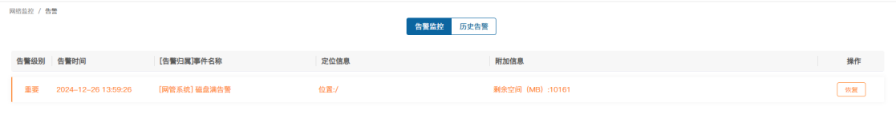
根据“6.4 登录网管后台”章节指导登录网管后台，在网管后台使用“ping”命令检查获取的IP地址是否可达，如果可达，跳转步骤3；如果不可达，跳转步骤2；
步骤2：联系管理员，检查IP地址对应的网元设备是否正确运行：
- 若运行，请管理员检查网线、网卡、防火墙等，排除硬件及网络故障，等待1分钟，若告警恢复，则结束处理；若告警未恢复，则跳转步骤3；
- 若未运行，则请管理员上电设备，并排除排除硬件及网络故障，等待1分钟，若告警恢复，则结束处理；若告警未恢复，则跳转步骤3；
步骤3：根据“6.1 登录基站后台”章节指导登录IP地址对应的网元设备操作系统，然后执行shell命令“pgrep -x gnb_agent”，根据返回值检查gnb_agent是否运行：
- 若返回值为空，表示gnb_agent未运行，请执行shell命令“systemctl start gnb_agent”，等待1分钟，若告警恢复，则结束处理；若告警未恢复，则跳转步骤4；
- 若返回值不为空，表示gnb_agent运行，请执行shell命令“systemctl restart gnb_agent”，等待1分钟，若告警恢复，则结束处理；若告警未恢复，则跳转步骤4；
步骤4：请参考“7. 技术支持”章节联系云智软通技术支持人员进行处理。

ALARM-65 基站软件配置参数有效性检查失败

告警说明
当基站配置参数在周期性配置有效性检查校验失败时，产生该告警；当基站配置参数在周期性配置有效性检查校验通过时，系统恢复之前上报的该告警。

告警参数
参数类型 | 参数名 | 参数说明
定位信息 | 位置 | 指明基站在执行周期性配置有效性检查哪条规则时触发了校验失败。本定位信息具体指明了规则在文件/root/yzmm/rel_agent/ConfigCheck.xml中的位置路径，格式为<Rules名称>.<Rule名称>。
附加信息 | 位置 | 本参数进一步指出了规则中触发了校验失败的具体检查项的编号。检查项内容参见文件/root/yzmm/rel_agent/ConfigCheck.xml对应Rule对应check编号的定义。

告警归属
该告警由基站上报，归属于基站的gnb_agent子系统。

告警影响
当该告警发生时，表明基站配置参数存在错误，可能导致基站无法正常使用。

告警处理
步骤1：查看告警信息中的定位信息确定配置所属的群组（Rules.Rule）以及附加信息确定所属的检测序号（check index），如图所示：
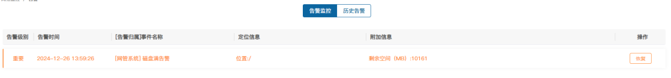
步骤2：登陆到告警归属的基站服务器后台（具体操作参考基本操作指导中的登陆基站后台），输入命令：”cat /root/yzmm/rel_agent/ConfigCheck.xml”查看当前基站版本的配置巡检规则文件，通过群组和检测序号可以找到未通过的检测公式，确定出错的配置项；
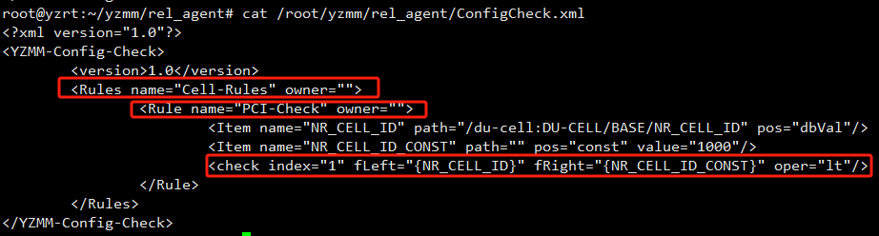
步骤3：登陆到告警归属的基站服务器后台（具体操作参考基本操作指导中的登陆基站后台），输入命令：”cat /root/yzmm/rel_agent/conf.yaml”查找configCheck下的period字段查看当前配置巡检周期，如图所示：
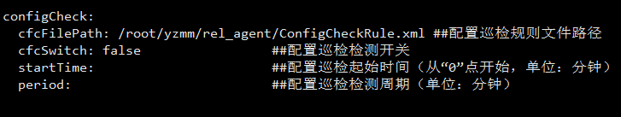
步骤4：在网管前台找到对应基站的对应配置项，修改为有效的配置后等待一个巡检周期后观察网管告警页面，本告警是否恢复：
- 若恢复，则结束处理；
- 若未恢复，则跳转步骤5；
步骤5：请参考“7. 技术支持”章节联系技术支持人员进行处理。

ALARM-70 基站服务异常

告警说明
当基站检测到协议栈关键模块停止运行时，产生该告警；当基站小区初始化成功后，系统恢复之前上报的该告警。

告警参数
参数类型 | 参数名 | 参数说明
定位信息 | 模块名称 | 本参数给出了停止运行的协议栈关键模块名称，取值  范围有：phy、gnb_du、gnb_cu、LogWriter。  取值含义如下：  空：旧版本前无定位信息（Rel_3.1.3_Pre1T6之前）  phy：基站物理层协议栈  gnb_du：基站DU层协议栈  gnb_cu：基站CU层协议栈  LogWriter：基站日志输出模块

告警归属
该告警由基站上报，归属于基站的BaseService子系统。

告警影响
当该告警发生时，表明基站协议栈关键模块运行异常，基站服务无法使用。

告警处理
步骤1：从网管“网络监控”-“告警”-“告警监控”信息中的“定位信息”列中获取本告警的参数“模块名称”对应的模块名称；
步骤2：点击“设备监控”-“部件状态”下的“运维管理”按钮，进入“运维管理”对话框。根据告警定位信息中的“模块名称”进行不同的处理：模块名称是“phy”/“gnb_du”/“gnb_cu”时，请点击“协议软件”后面的“启动”按钮，重启协议栈；模块名称是“LogWriter”，则直接点击“LOGWRITER”后面的“重启”按钮，重启LogWriter服务；

步骤3：在网管“网络监控”-“告警”-“告警监控”页面等待1分钟，观察告警恢复情况：
- 若恢复，则结束处理；
- 若未恢复，则跳转步骤4；
步骤4：请参考“7. 技术支持”章节联系云智软通技术支持人员进行处理。

ALARM-73 网元版本与网管配置版本号不一致

告警说明
当网管系统检测到纳管网元时配置的版本号与网元实际上报的版本号不一致时，产生该告警；当网管系统检测到纳管网元时配置的版本号与网元实际上报版本号一致时，系统恢复之前上报的该告警。

告警参数
参数类型 | 参数名 | 参数说明
定位信息 | 位置 | 本参数给出了实际版本与网管上配置的版本号不一致的网元的IP地址。
附加信息 | 网元版本号 | 网元代理模块上报的网元实际版本号。
附加信息 | 网管配置版本号 | 用户在网管上纳管网元时，配置的网元版本号。

告警归属
该告警由网管系统上报，归属于网管的oam-backend子系统。

告警影响
当该告警发生时，表明网管系统可能纳管了超出自身管理范围的网元，这将导致网管系统禁止用户对该网元进行配置修改和软件管理操作。

告警处理
步骤1：从网管“网络监控”-“告警”-“告警监控”信息中的“定位信息”列中获取本告警的参数“位置”对应的IP地址（标记为网元设备IP地址）；并从“附加信息”列中获取参数“网元版本号”（标记为网元的实际版本号）；
步骤2：根据网元设备IP地址信息，在网管左侧的“网元/网络管理区”信息树中的“网元类型/拉远基站”下找到对应的网元，右键进入浮动菜单，点击“修改拉远基站”，在弹出的对话框中，检查“版本号”下拉框中是否有与网元实际版本号相匹配的版本号：
- 若有，则修改“版本号”为与网元实际版本号相匹配的版本号，跳转步骤3；
- 若无，则跳转步骤4，联系技术支持人员升级网管系统或基站系统；
步骤3：在网管“网络监控”-“告警”-“告警监控”页面等待1分钟，观察告警恢复情况：
- 若恢复，则结束处理；
- 若未恢复，则跳转步骤4；
步骤4：请参考“7. 技术支持”章节联系云智软通技术支持人员进行处理。

ALARM-74 MRU功能单元故障

告警说明
当基站检测到MRU中的某个功能单元运行状态不稳定时，系统产生该告警；
当产生该告警后，重启协议栈软件人为确认基站业务正常时，手动恢复该告警。

告警参数
参数类型 | 参数名 | 参数说明
定位信息 | PRU编号 | 上报故障的PRU编号（0,1,2,3）
附加信息 | 原因 | 上报该告警的原因

告警归属
该告警由基站系统上报，归属于基站DEV子系统。

告警影响
当该告警发生时，表明PRU状态异常，影响协议栈正常启动。

告警处理
步骤1：请根据“6.2 重启基站软件”章节步骤重启基站软件，完成后等待60s，观察网管告警页面，本告警是否恢复；
- 若恢复，则结束处理；
- 若未恢复，则跳转步骤2；

步骤2：请参考“7. 技术支持”章节联系云智软通技术支持人员进行处理。

ALARM-75 基站反复重启告警

告警说明
在设定时间（默认30分钟）内，基站开门狗服务检测到协议栈关键模块停止运行而主动拉起达到设定的阈值次数（默认是3次）时，系统产生此告警；当基站协议栈模块稳定运行超过设定的时间（默认30分钟），则系统恢复之前上报的此告警。

告警参数
参数类型 | 参数名 | 参数说明
附加信息 | 模块 | 异常的协议栈模块名称
附加信息 | 统计周期 | 统计协议栈异常次数的时间范围
附加信息 | 阈值次数 | 在统计周期内触发告警上报的协议栈异常次数

告警归属
该告警由基站系统上报，归属于基站gnb_agent子系统。

告警影响
当该告警发生时，表明基站协议栈已运行异常，可能导致基站无法提供网络服务。

告警处理
步骤1：请根据“6.2 重启基站软件”章节步骤重启基站软件，完成后等待30s，观察网管告警页面，本告警是否恢复；
- 若恢复，则结束处理；
- 若未恢复，则跳转步骤2；

步骤2：请参考“7. 技术支持”章节联系云智软通技术支持人员进行处理。

ALARM-80 核心网License异常

告警说明
当核心网检测到License文件缺失或异常时，系统会产生此告警；
当核心网检测到license文件可用，且相关license服务恢复正常时，则恢复之前上报的此告警。

告警参数
参数类型 | 参数名 | 参数说明
定位信息 | 模块名称 | 表示该模块的许可证异常
附加信息 | 原因 | 导致该告警的原因

告警归属
该告警由核心网系统上报，归属于核心网的NGC子系统。

告警影响
当该告警发生时，将导致核心网相应模块功能异常，核心网服务不可用。

告警处理
步骤1：进入网管“网元类型”-“核心网”-“软件管理”-“License管理”页面，按照“License生成与激活流程”中的第三步，上传核心网License文件，激活核心网License；等待60秒，查看网管“告警监控”页面，此告警是否已不存在；
- 若不存在，则结束处理；
- 若仍存在，则跳转步骤2；

步骤2：请参考“7. 技术支持”章节联系云智软通技术支持人员进行处理。

ALARM-81 基站与核心网通信连接异常

告警说明
当基站检测到与核心网之间的SCTP链路断开时，产生该告警；当基站检测到与核心网之间的SCTP链路恢复时，则恢复之前上报的告警。

告警参数
参数类型 | 参数名 | 参数说明
附加信息 | 核心网IP | 核心网AMF的IP地址
定位信息 | 原因 | 产生告警的可能原因，NG_LINK_DISCONNECT（NG链路断连）

告警归属
该告警由基站系统上报，归属于基站CU子系统。

告警影响
当该告警发生时，会导致当前所有在线UE掉线，网络服务不可用。

告警处理
步骤1：从基站ping核心网的AMF_IP是否能ping通
若能ping通，则跳转至步骤4，若ping不同，则跳转至步骤2；
步骤2：检查网线故障、网线连接情况、网卡灯及交换机灯，排查硬件故障； 处理完相关故障，若能ping通则跳转至步骤4；若仍未ping通，则跳转至步骤3；
步骤3：登录核心网服务器检查AMF_IP是否存在，若存在则跳转至步骤4，若不存在，则跳转至步骤6；
步骤4：检查AMF服务是否运行正常，若正常则跳转至步骤5，若不正常则跳转至步骤6；
步骤5：在网管“网络监控”-“告警”-“告警监控”页面等待1分钟，观察告警恢复情况：
- 若恢复，则结束处理；
- 若未恢复，则跳转步骤6；
步骤6：请参考“7. 技术支持”章节联系云智软通技术支持人员进行处理。

ALARM-82 小区激活超时

告警说明
当基站激活小区时，因与GPS同步超时而失败时，产生此告警；
当基站检测到GPS同步正常而激活小区成功时，则恢复之前上报的此告警。

告警参数

参数类型 | 参数名 | 参数说明
附加信息 | 原因 | GPS同步超时。

告警归属
该告警由基站上报，归属于DU子系统。

告警影响
当该告警发生时，会导致协议软件无法启动，基站网络服务不可用。

告警处理
步骤1：检查基站GPS指示灯状态，若处于长亮状态，则跳转至步骤2；若处于周期性闪烁状态，则跳转步骤3；
步骤2：检查GPS线缆连接的稳固性、GPS接收器摆放位置是否有遮挡等情况，排查和修复故障；处理完成后，跳转至步骤3；
步骤3：请根据“6.2 重启基站软件”章节步骤重启基站软件，完成后等待60s，观察网管告警页面，本告警是否恢复；
- 若恢复，则结束处理；
- 若未恢复，则跳转步骤4；
步骤4：请参考“7. 技术支持”章节联系云智软通技术支持人员进行处理。

ALARM-83 网管与网元时区配置不一致

告警说明
当网管系统检测到网管时区与基站时区不一致时，产生此告警；
当检测到网管时区与基站时区一致时，则恢复之前上报的此告警。

告警参数

参数类型 | 参数名 | 参数说明
定位信息 | 主机IP地址 | 描述网元的IP地址。
附加信息 | 网管时区 | 描述上报故障时网管采用的时区。
附加信息 | 网元时区 | 描述上报故障时基站网元采用的时区。

告警归属
该告警由网管上报，归属于网管后端子系统。

告警影响
当该告警发生时，说明网元与网管系统时区存在不一致，网管上显示与该网元相关的信息时间可能不正确（存在时区偏差）。

告警处理
步骤1：根据此告警附加参数中上报的时区信息，确定是网管时区不正确，还是网元时区不正确：
- 网管时区不正确，则跳转步骤2；
- 仅网元时区不正确，则跳转步骤3；

步骤2：根据“6.1 登录基站后台”章节步骤，使用有执行命令权限的账号，登录基站后台，执行“ln -sf /usr/share/zoneinfo/<时区名称> /etc/localtime”命令（<时区名称>需要替换成本地正确的时区信息，例如：Asia/Shanghai），如下图：
- 若网元时区不正确，则跳转步骤3；
- 若网元时区正确，则跳转步骤4；

步骤3：根据“6.5 登录网管后台”章节步骤，使用有执行命令权限的账号，登录基站后台，执行“ln -sf /usr/share/zoneinfo/<时区名称> /etc/localtime”命令（<时区名称>需要替换成本地正确的时区信息，例如：Asia/Shanghai）完成后跳转步骤4；

步骤4：修改完成后，观察网管告警页面本告警是否恢复；
- 若恢复，则结束处理；
- 若未恢复，则跳转步骤5；

步骤5：请参考“7. 技术支持”章节联系云智软通技术支持人员进行处理。

ALARM-85核心网软件异常

告警说明
当core_agent检测到核心网各模块运行异常时，产生该告警；
当core_agent检测到核心网各模块运行正常时，则恢复之前上报的告警。

告警参数
参数类型 | 参数名 | 参数说明
附加信息 | 模块名称 | 异常的相关核心网模块，取值范围：NGC、IMS。

告警归属
该告警由核心网系统上报，归属于核心网的core_agent子系统。

告警影响
当该告警发生时，表明核心网软件未正常启动，核心网相关服务不可用。

告警处理
步骤1：登录网管系统进入“设备监控”-“部件状态”界面，查看NGC和IMS状态：
- 若NGC异常，或NGC和IMS都异常，跳转步骤2；
- 若仅IMS异常，跳转步骤3；
步骤2：在网管“告警监控”页面查看是否存在对应核心网的“核心网License异常”告警：
- 若存在，则参考“ALARM-80 核心网License异常”告警的处理步骤，先激活核心网License，恢复该告警，然后跳转步骤4；
- 若不存在，则跳转步骤5；
步骤3：根据“6.6 登录核心网后台”章节步骤，登入核心网后台系统，进入核心网安装包路径，执行命令“./ after_install.sh”，完成后跳转步骤4；
步骤4：请根据“6.3 重启核心网软件”章节步骤重启核心网软件，完成后等待60s，观察网管告警页面，本告警是否恢复。
- 若恢复，则结束处理；
- 若未恢复，则跳转步骤5；
步骤5：请参考“7. 技术支持”章节联系云智软通技术支持人员进行处理。

ALARM-89功放温度过热

告警说明
当ap_driver检测到功放温度（通道0-3温度）超过对应型号的温度上限时，系统产生该告警。
当ap_driver检测到功放温度（通道0-3温度）低于对应型号的温度上限时，系统恢复该告警。

告警参数
参数类型 | 参数名 | 参数说明
定位信息 | PA type | 功放型号编码
附加信息 | Measured value | 测量值
附加信息 | Threshold value | 阈值

告警归属
该告警由ap_driver上报，归属于基站的gnb_agent子系统。

告警影响
当该告警发生时，表明功放温度超过了额定的工作温度，会导致射频输出异常，严重情况可能造成硬件物理损伤，功放无法正常工作。

告警处理
步骤1：登录网管系统进入“网络监控”-“指标”界面，查看对应基站指标；
- 若功放温度过大，跳转步骤2；
- 若功放温度正常，跳转步骤3；
步骤2：将基站掉电重启，观察基站指标功放温度是否仍过大；
- 若正常，跳转步骤3；
- 若过大，跳转步骤4；
步骤3：请根据“6.2 重启基站软件”章节步骤重启基站软件，完成后等待60s，观察网管告警页面，本告警是否恢复；
- 若恢复，则结束处理；
- 若未恢复，则跳转步骤4；
步骤4：请参考“7. 技术支持”章节联系云智软通技术支持人员进行处理。

ALARM-90底板温度过热

告警说明
当ap_driver检测到基带板温度（SOC温度℃）超过温度上限时，系统产生该告警。
当ap_driver检测到基带板温度（SOC温度℃）低于温度上限时，系统恢复该告警。

告警参数
参数类型 | 参数名 | 参数说明
定位信息 | PA type | 功放型号编码
附加信息 | Measured value | 测量值
附加信息 | Threshold value | 阈值

告警归属
该事件由ap_driver上报，归属于基站的gnb_agent子系统。

告警影响
当该告警发生时，表明底板温度（SOC温度℃）超过了额定的工作温度，会导致射频输出信号异常，程序运行不稳定，严重情况可能造成硬件物理损伤，基带无法正常工作。

告警处理
步骤1：登录网管系统进入“网络监控”-“指标”界面，查看对应基站指标；
- 若底板温度过大，跳转步骤2；
- 若底板温度正常，跳转步骤3；
步骤2：将整机掉电重启，观察基站指标底板温度（SOC温度℃）是否过大；
- 若正常，跳转步骤3；
- 若过大，跳转步骤4；
步骤3：请根据“6.2 重启基站软件”章节步骤重启基站软件，完成后等待60s，观察网管告警页面，本告警是否恢复；
- 若恢复，则结束处理；
- 若未恢复，则跳转步骤4；
步骤4：请参考“7. 技术支持”章节联系云智软通技术支持人员进行处理。

ALARM-91输出功率过大

告警说明
当ap_driver检测到整机输出功率（通道0-3输出功率）超过对应型号的输出功率上限时，系统产生该告警。
当ap_driver检测到整机输出功率（通道0-3输出功率）低于对应型号的输出功率上限时，系统恢复该告警。

告警参数
参数类型 | 参数名 | 参数说明
定位信息 | PA type | 功放型号编码
附加信息 | Measured value | 测量值
附加信息 | Threshold value | 阈值

告警归属
该事件由ap_driver上报，归属于基站的gnb_agent子系统。

告警影响
当该告警发生时，表明功放输出功率（通道0-3输出功率）超过了额定的输出功率，超出额定功率后射频器件寿命会极大衰减，甚至直接烧毁，功放无法正常工作。

告警处理
步骤1：登录网管系统进入“网络监控”-“指标”界面，查看对应基站指标；
- 若输出功率（通道0-3输出功率）过大，跳转步骤2；
- 若输出功率（通道0-3输出功率）正常，跳转步骤3；
步骤2：将整机掉电重启，观察基站指标输出功率（通道0-3输出功率）是否过大；
- 若正常，跳转步骤3；
- 若过大，跳转步骤4；
步骤3：请根据“6.2 重启基站软件”章节步骤重启基站软件，完成后等待60s，观察网管告警页面，本告警是否恢复；
- 若恢复，则结束处理；
- 若未恢复，则跳转步骤4；
步骤4：请参考“7. 技术支持”章节联系云智软通技术支持人员进行处理。

ALARM-92反射功率过大

告警说明
当ap_driver检测到整机反射功率（通道0-3反射功率）超过对应型号的反射功率上限时，系统产生该告警。
当ap_driver检测到整机反射功率（通道0-3反射功率）低于对应型号的反射功率上限时，系统恢复该告警。

告警参数
参数类型 | 参数名 | 参数说明
定位信息 | PA type | 功放型号编码
附加信息 | Measured value | 测量值
附加信息 | Threshold value | 阈值

告警归属
该事件由ap_driver上报，归属于基站的gnb_agent子系统。

告警影响
当该告警发生时，表明功放反射功率过高，设备信号输出链路反射比异常，功放系统功能异常。

告警处理
步骤1：登录网管系统进入“网络监控”-“指标”界面，查看对应基站指标；
- 若反射功率（通道0-3反射功率）过大，跳转步骤2；
- 若反射功率（通道0-3反射功率）正常，跳转步骤3；
步骤2：将整机掉电重启，观察基站指标反射功率（通道0-3反射功率）是否过大；
- 若正常，跳转步骤3；
- 若过大，跳转步骤4；
步骤3：请根据“6.2 重启基站软件”章节步骤重启基站软件，完成后等待60s，观察网管告警页面，本告警是否恢复；
- 若恢复，则结束处理；
- 若未恢复，则跳转步骤4；
步骤4：请参考“7. 技术支持”章节联系云智软通技术支持人员进行处理。

ALARM-94小区退服

告警说明
1 当DU_MGR主控模块检测到小区建立异常时，产生该告警；当小区建立成功时，则恢复之前上报的告警。
2 当前版本支持以下原因的小区退服告警
1)小区状态去激活
当前网管人工操作配置了“小区去激活”时上报该告警。
2)小区配置异常
业务内部某个模块建立小区实例失败或超时时上报该告警。
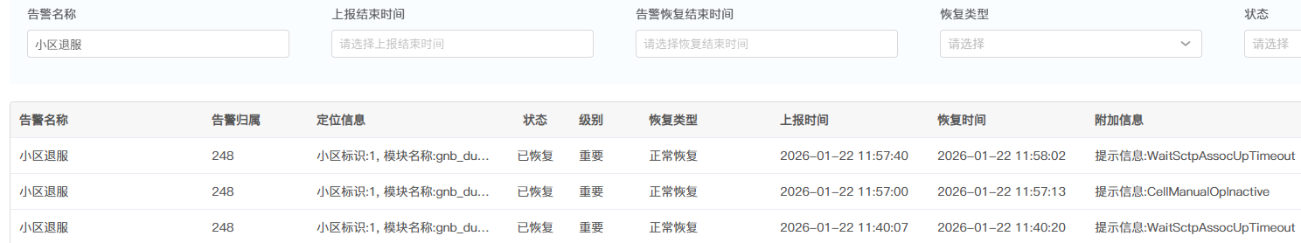

告警参数
参数类型 | 参数名 | 参数说明
定位信息 | 小区标识 | 退服小区ID
定位信息 | 模块名称 | gnb_du
定位信息 | 原因 | 小区退服的基本原因:1)小区状态去激活2)小区配置异常
附加信息 | 提示信息 | 小区退服的详细原因:见下表所示

附加文本信息
附加文本 | 文本说明 | 归属原因
CellManualOpInactive | 人工操作小区去激活 | 小区状态去激活
WaitSctpAssocUpTimeout | 等待F1链路建链超时 | 小区配置异常
WaitF1SetupRspFailure | 收到F1建立失败响应 | 小区配置异常
WaitF1SetupRspTimeout | 等待F1建立响应超时 | 小区配置异常
WaitSchLvl1GnbCfgRspFailure | 收到Lvl1站级配置失败响应 | 小区配置异常
WaitSchLvl1GnbCfgRspTimeout | 等待Lvl1站级配置响应超时 | 小区配置异常
WaitRrmCellAddRspFailure | 收到Rrm小区实例建立失败响应 | 小区配置异常
WaitRrmCellAddRspTimeout | 等待Rrm小区实例建立响应超时 | 小区配置异常
WaitSchLvl1CellCfgRspFailure | 收到Lvl1小区实例建立失败响应 | 小区配置异常
WaitSchLvl1CellCfgRspTimeout | 等待Lvl1小区实例建立响应超时 | 小区配置异常
WaitSchLvl2CellCfgRspFailure | 收到Lvl2小区实例建立失败响应 | 小区配置异常
WaitSchLvl2CellCfgRspTimeout | 等待Lvl2小区实例建立响应超时 | 小区配置异常
WaitLvl1MibCfgRspFailure | 收到Lvl1 MIB配置失败响应 | 小区配置异常
WaitLvl1MibCfgRspTimeout | 等待Lvl1 MIB配置响应超时 | 小区配置异常
WaitLvl1Sib1CfgRspFailure | 收到Lvl1 SIB1配置失败响应 | 小区配置异常
WaitLvl1Sib1CfgRspTimeout | 等待Lvl1 SIB1配置响应超时 | 小区配置异常
WaitLvl1OsiCfgRspFailure | 收到Lvl1 OSI配置失败响应 | 小区配置异常
WaitLvl1OsiCfgRspTimeout | 等待Lvl1 OSI配置响应超时 | 小区配置异常
WaitCtfCfgRspFailure | 收到CTF小区实例建立失败响应 | 小区配置异常
WaitCtfCfgRspTimeout | 等待CTF小区实例建立响应超时 | 小区配置异常

告警归属
该告警由小区主控du_mgr模块上报，归属于基站DU子系统。

告警影响
当该告警发生时，表明小区建立流程发生异常，基站网络服务不正常。

告警处理
步骤1：查看小区退服告警定位信息，确认小区退服原因是否为“小区状态去激活”；
- 若是，跳转至步骤2；
- 若否，跳转至步骤4；
步骤2：网管/LMT查看小区配置，确认“小区管理状态”字段当前配置是否为“小区去激活”；
- 若是，将配置修改为“小区激活”，跳转至步骤3；
- 若否，跳转至步骤4；
步骤3：请根据“6.2 重启基站软件”章节步骤重启基站软件，完成后等待60s，观察网管告警页面，本告警是否恢复；
- 若恢复，则结束处理；
- 若未恢复，则跳转步骤4；
步骤4：请参考“7. 技术支持”章节联系云智软通技术支持人员进行处理。

ALARM-97网卡通信异常

告警说明
当gnb_agent(基站代理服务软件)检测到网卡通信异常时，产生该告警；
当网卡通信正常时，则恢复之前上报的告警。
说明：网卡检测开关打开后，周期检测指定的网卡ping当前基站对接的核心网ip，在周期内累计检测到异常次数后上报告警。

告警参数
参数类型 | 参数名 | 参数说明
定位信息 | 位置 | 网卡名称

告警归属
该告警由gnb_agent检测基站网卡上报，归属于基站。

告警影响
当该告警发生时，表明网卡通信异常，基站网络服务不正常。

告警处理
步骤1：查看当前基站“参数配置”界面->“NMS基站配置”->“网卡检测配置”->“网卡检测策略配置”，确认配置是否为“即上报告警又复位基站”；
- 若是则查看当前基站是否三层在位且已上报“CU网络资源初始化成功”事件，满足以上条件，等待自动复位基站软件；
- 若否，跳转至步骤2；
步骤2：点击该基站“设备监控”界面->“部件状态”->“运维管理”按钮，点击“重启服务器”按钮，复位当前基站服务器；
步骤3：等待上述操作完成后“网卡通信异常”告警是否被恢复
- 若恢复，则结束处理；
- 若未恢复，则跳转步骤4；
步骤4：请参考“7. 技术支持”章节联系云智软通技术支持人员进行处理。

ALARM-98功放电压异常

告警说明
当ap_driver检测到功放电压（通道0-3栅极电压）超过栅极电压上限时，系统产生该告警。

告警参数
参数类型 | 参数名 | 参数说明
定位信息 | 位置 | PA type功放型号编码
附加信息 | 提示信息 | Measured value测量值
附加信息 | 提示信息 | Threshold value阈值

告警归属
该事件由ap_driver上报，归属于基站的gnb_agent子系统。

告警影响
当该告警发生时，表明功放电压异常，功放无法正常运行。

告警处理
步骤1：登录网管系统进入“网络监控”-“指标”界面，查看对应基站指标；
- 若功放电压功率（通道0-3栅极电压）过大，跳转步骤2；
- 若功放电压功率（通道0-3栅极电压）正常，跳转步骤3；
步骤2：将整机掉电重启，观察基站指标功放电压功率（通道0-3栅极电压）是否过大；
- 若正常，跳转步骤3；
- 若过大，跳转步骤4；
步骤3：请根据“6.2 重启基站软件”章节步骤重启基站软件，完成后等待60s，观察网管告警页面，本告警是否恢复；
- 若恢复，则结束处理；
- 若未恢复，则跳转步骤4；
步骤4：请参考“7. 技术支持”章节联系云智软通技术支持人员进行处理。

ALARM-99基站核电压异常

告警说明
当gnb_agent(基站代理服务软件)检测到基站核电压异常时，产生该告警；
当基站核电压正常时，则恢复之前上报的告警。
说明：周期检测基站核电压指标是否在正常值范围（780mv-850mv），若不在正常值范围内则上报告警。

告警参数
参数类型 | 参数名 | 参数说明
附加信息 | 上限 | 基站核电压上限值（默认为850mv）
附加信息 | 下限 | 基站核电压下限值（默认为780mv）

告警归属
该告警由gnb_agent检测基站电压上报，归属于基站。

告警影响
当该告警发生时，表明网卡通信异常，基站网络服务不正常。

告警处理
步骤1：选择进入该基站“设备监控”->“部件状态”->“运维管理”界面，点击“重启服务器”按钮，复位当前基站服务器；
步骤2：等待上述操作完成后查看“基站核电压异常”告警是否被恢复
- 若恢复，则结束处理；
- 若未恢复，则跳转步骤3；
步骤3：请参考“7. 技术支持”章节联系云智软通技术支持人员进行处理。

ALARM-108光纤光功率异常

告警说明
当gnb_agent(基站代理服务软件)检测到基站光模块的接收功率异常时，产生该告警；
当光模块接收光功率正常时，则恢复之前上报的告警。
说明：周期检测基站光模块的接收告警寄存器的上限、下限比特位，若值非0则上报告警。

告警参数
参数类型 | 参数名 | 参数说明
定位信息 | 位置 | 基站的ETH2口异常
附件信息 | 原因 | 基站光口接收光功率低于下限或者高于上限

告警归属
该告警由gnb_agent检测基站光模块寄存器上报，归属于基站。

告警影响
当该告警发生时，表明N2口或者N3口通信异常，基站网络服务不正常。

告警处理
步骤1：网管/LMT查看“NMS基站配置”-“网卡检测配置”，确认“网口类型”字段当前配置是否为“网线”；
- 若是，将配置修改为“光纤”，跳转步骤3；
- 若否，跳转至步骤2；
步骤2：点击“设备监控”-“部件状态”下的“运维管理”按钮，进入“运维管理”对话框。则直接点击“AGENT”后面的“重启”按钮，重启AGENT服务；
- 若恢复，则结束处理；
- 若未恢复，则跳转步骤4；

步骤3：操作完成后查看“光纤光功率异常”告警是否被恢复
- 若恢复，则结束处理；
- 若未恢复，则跳转步骤2；
步骤4：现场近端操作尝试更换与基站匹配型号的光模块，操作完成后查看“光纤光功率异常”告警是否被恢复
- 若恢复，则结束处理；
- 若未恢复，则跳转步骤5；
步骤5：现场近端操作尝试更换相同制式光纤，操作完成后查看“光纤光功率异常”告警是否被恢复
- 若恢复，则结束处理；
- 若未恢复，则跳转步骤6；
步骤6：请参考“7. 技术支持”章节联系云智软通技术支持人员进行处理。

5.事件说明

EVENT-5基站软件停止运行

事件说明
当gnb_agent子系统收到停止基站协议栈软件命令，执行停止动作时，系统产生该事件。

事件参数
无。

事件归属
该事件由基站上报，归属于基站的gnb_agent子系统。

EVENT-6基站软件启动运行

事件说明
当gnb_agent子系统收到启动基站协议栈软件命令，执行启动动作时，系统产生该事件。

事件参数
无。

事件归属
该事件由基站上报，归属于基站的gnb_agent子系统。

EVENT-7基站软件升级事件

事件说明
当用户在网管上执行升级基站版本结束后，系统产生该事件。

事件参数

参数类型 | 参数名 | 参数说明
附加信息 | 结果 | 基站软件版本升级执行结果，取值：成功，失败。
附加信息 | 原因 | 基站软件版本升级失败时需要给出具体失败原因。
附加信息 | 原基站版本 | 基站升级前的软件版本号。
附加信息 | 当前基站版本 | 基站当前（升级动作执行后）的软件版本号。

事件归属
该事件由基站上报，归属于基站的gnb_agent子系统。

EVENT-8基站软件回退事件

事件说明
当用户在网管上执行回退基站版本结束后，系统产生该事件。

事件参数
参数类型 | 参数名 | 参数说明
附加信息 | 结果 | 基站软件版本回退执行结果，取值：成功，失败。
附加信息 | 原因 | 回退基站软件版本失败时需要给出具体失败原因。
附加信息 | 原基站版本 | 基站回退前的软件版本号。
附加信息 | 当前基站版本 | 基站当前（回退动作执行后）的软件版本号。

事件归属
该事件由基站上报，归属于基站的gnb_agent子系统。

EVENT-9基站软件安装事件

事件说明
当用户在网管上执行安装基站版本结束后，系统产生该事件。

事件参数
参数类型 | 参数名 | 参数说明
附加信息 | 结果 | 基站软件版本安装执行结果，取值：成功，失败。
附加信息 | 原因 | 基站软件版本安装失败时需要给出具体失败原因。
附加信息 | 原基站版本 | 在执行本次安装操作前基站的软件版本号。
附加信息 | 当前基站版本 | 基站当前（执行本次安装操作后）的软件版本号。

事件归属
该事件由基站上报，归属于基站的gnb_agent子系统。

EVENT-10基站软件卸载事件

事件说明
当用户在网管上执行卸载基站版本结束后，系统产生该事件。

事件参数
参数类型 | 参数名 | 参数说明
附加信息 | 结果 | 基站软件版本卸载执行结果，取值：成功，失败。
附加信息 | 原因 | 基站软件版本卸载失败时需要给出具体失败原因。
附加信息 | 原基站版本 | 在执行本次卸载操作前基站的软件版本号。

事件归属
该事件由基站上报，归属于基站的gnb_agent子系统。

EVENT-11干扰规避事件

事件说明
当干扰规避特性打开时，基站检测到小区部分调度RB存在稳定干扰，触发干扰规避动作执行时，系统产生该事件；或基站检测到小区频域范围内干扰频域收窄或完全消除，触发干扰规避恢复动作执行时，系统产生该事件。

事件参数
参数类型 | 参数名 | 参数说明
定位信息 | 小区标识 | 执行了干扰规避或干扰规避恢复动作的小区标识。
附加信息 | 类型 | 执行的动作类型，取值：干扰规避，干扰恢复。
附加信息 | 原小区上行中心频率 | 执行动作前小区的上行中心频率，可选。
附加信息 | 现小区上行中心频率 | 执行动作后，当前小区的上行中心频率，可选，与“原小区上行中心频率”成对给出。
附加信息 | 原小区下行中心频率 | 执行动作前小区的下行中心频率，可选。
附加信息 | 现小区下行中心频率 | 执行动作后，当前小区的下行中心频率，可选，与“原小区下行中心频率”成对给出。
附加信息 | 原上行RB数目 | 执行动作前小区的上行RB数目，可选。
附加信息 | 现上行RB数目 | 执行动作后，当前小区的上行RB数目，可选，与“原上行RB数目”成对给出。
附加信息 | 原下行RB数目 | 执行动作前小区的下行RB数目，可选。
附加信息 | 现下行RB数目 | 执行动作后，当前小区的下行RB数目，可选，与“原下行RB数目”成对给出。
附加信息 | 原初始BWP CCE个数 | 执行动作前小区的初始BWP CCE个数，可选。
附加信息 | 现初始BWP CCE个数 | 执行动作后，当前小区的初始BWP CCE个数，可选，与“原初始BWP CCE个数”成对给出。
附加信息 | 原上行频率POINT A | 执行动作前小区的上行频率POINT A，可选。
附加信息 | 现上行频率POINT A | 执行动作后，当前小区的上行频率POINT A，可选，与“原上行频率POINT A”成对给出。
附加信息 | 原下行频率POINT A | 执行动作前小区的下行频率POINT A，可选。
附加信息 | 现下行频率POINT A | 执行动作后，当前小区的下行频率POINT A，可选，与“原下行频率POINT A”成对给出。
附加信息 | 原上行频点 | 执行动作前小区的上行频点，可选。
附加信息 | 现上行频点 | 执行动作后，当前小区的上行频点，可选，与“原上行频点”成对给出。
附加信息 | 原下行频点 | 执行动作前小区的下行频点，可选。
附加信息 | 现下行频点 | 执行动作后，当前小区的下行频点，可选，与“原下行频点”成对给出。
附加信息 | 原上行BWP最大RB | 执行动作前小区的上行BWP最大RB个数，可选。
附加信息 | 现上行BWP最大RB | 执行动作后，当前小区的上行BWP最大RB个数，可选，与“原上行BWP最大RB”成对给出。
附加信息 | 原下行BWP最大RB | 执行动作前小区的下行BWP最大RB个数，可选。
附加信息 | 现下行BWP最大RB | 执行动作后，当前小区的下行BWP最大RB个数，可选，与“原下行BWP最大RB”成对给出。
附加信息 | 原下行频率同步信道号 | 执行动作前小区的下行频率同步信道号，可选。
附加信息 | 现下行频率同步信道号 | 执行动作后，当前小区的下行频率同步信道号，可选，与“原下行频率同步信道号”成对给出。

事件归属
该事件由基站上报时（“干扰规避决策中心位置”设置为“基站”），归属于基站的gnb_agent子系统；该事件由网管上报时（“干扰规避决策中心位置”设置为“网管”），归属于网管的oam-backend子系统。

EVENT-13相位补偿状态

事件说明
当基站协议栈软件启动运行时，获取当前配置的“相位补偿状态”信息后，系统产生该事件。

事件参数

参数类型 | 参数名 | 参数说明
附加信息 | 当前值 | 基站PHY子系统获取到的“相位补偿状态”配置的当前值，取值范围：True，False。

事件归属
该事件由基站上报，归属于基站的PHY子系统。

EVENT-15 PUCCH上行功率饱和统计事件

事件说明
当基站运行过程中，PHY子系统以一定的周期（当前为10s）检测统计PUCCH 上行功率饱和发生的次数，周期内统计到的PUCCH 上行功率饱和发生的次数不为0时，系统产生该事件。
该PUCCH 上行功率饱和事件发生时，将会导致上行反馈信道译码错误。

事件参数
参数类型 | 参数名 | 参数说明
定位信息 | 小区标识 | PUCCH信道所在的小区标识。
附加信息 | 最大功率值 | 本检测周期内，发生PUCCH 上行功率饱和（功率大于等于配置的饱和功率门限值）时检测到的最大功率值。
附加信息 | 超门限次数 | 本检测周期内，检测到得PUCCH 上行功率饱和发生次数。

事件归属
该事件由基站上报，归属于基站的PHY子系统。

EVENT-17 PHY异常退出

事件说明
在基站运行过程中，PHY子系统检测到发生紧急错误需要退出时，系统产生该事件。
当该事件发生时，将导致基站功能不可用。

事件参数
参数类型 | 参数名 | 参数说明
附加信息 | 原因 | 导致PHY子系统异常退出的具体原因，可能的值有：  API_ERROR，UL_TASK_TIMEOUT，DL_TASK_TIMEOUT。

事件归属
该事件由基站上报，归属于基站的PHY子系统。

EVENT-18 PUSCH检测统计事件

事件说明
当基站运行过程中，PHY子系统以一定的周期（当前为10s）记录PUSCH检测发生的次数以及检测结果情况，系统按周期产生该事件。
当PUSCH检测成功率较低时（低于70%），说明当前的网络情况比较差，会影响用户的上行传输速率。

事件参数
参数类型 | 参数名 | 参数说明
定位信息 | 小区标识 | PUSCH信道所在的小区标识。
附加信息 | 检测成功率 | 本周期内PUSCH检测成功的百分比率。

事件归属
该事件由基站上报，归属于基站的PHY子系统。

EVENT-24 DEV启动成功

事件说明
当基站启动时，驱动子系统也会跟随启动，当驱动子系统启动成功时，系统产生该事件。

事件参数
无。

事件归属
该事件由基站上报，归属于基站的DEV子系统。

EVENT-29 UE接入失败

事件说明
当基站运行时，检测到某终端接入的过程异常，系统产生该事件。

事件参数
参数类型 | 参数名 | 参数说明
定位信息 | 终端ID或C-RNTI | 接入基站失败的终端标识。
附加信息 | 原因 | 终端接入失败的具体原因。

事件归属
该事件由基站上报，归属于基站的DU子系统或CU子系统。

EVENT-30 DU TTI异常

事件说明
当DU检测到PHY接口异常、TTI消息错乱或延迟时，系统产生该事件。

事件参数
参数类型 | 参数名 | 参数说明
附加信息 | 原因 | DU检测到PHY异常的具体原因。可能原因如下：  PHY接口异常，TTI消息错乱或延迟。

事件归属
该事件由基站上报，归属于基站的DU子系统。

EVENT-42 CU网络资源初始化成功

事件说明
当基站启动时，CU接收DU初始化成功通知和核心网对接成功通知后，系统产生该事件。

事件参数
无。

事件归属
该事件由基站上报，归属于基站的CU子系统。

EVENT-50 gnb-agent启动事件

事件说明
当基站接入网管后，基站的gnb_agent子系统启动并初始化成功时，系统产生该事件。
gnb_agent子系统是基站对接网管的基础，gnb_agent子系统不在位，将导致该基站从网管脱管；网管接收到“gnb-agent启动事件”标志着网管恢复了对基站的监控与管理能力。

事件参数
无。

事件归属
该事件由基站上报时，归属于基站的gnb_agent子系统。

EVENT-60 AU启动事件

事件说明
当基站协议栈软件启动时，AU子系统也一起启动，当AU子系统初始化成功时，系统产生该事件。若AU子系统启动失败时，基站协议栈软件将无法正常启动。

事件参数
无。

事件归属
该事件由基站上报，归属于基站的AU子系统。

EVENT-61 网管服务启动事件

事件说明
当网管oam-backend子系统启动并初始化成功时，系统产生该事件。oam-backend子系统是网管的后台主服务，未启动之前网管功能不可用。

事件参数
无。

事件归属
该事件由网管上报，归属于网管的oam-backend子系统。

EVENT-63 终端退出事件

事件说明
当基站运行过程中，有已接入终端从基站断开连接时，系统产生该事件。

事件参数

参数类型 | 参数名 | 参数说明
定位信息 | 终端ID | 退出基站连接的终端标识。
附加信息 | 类型 | 终端从基站断开的触发类型。主要取值有：  RADIO_NETWORK：因空口故障导致UE连接断开；  NAS：因NAS链路断开引起的连接断开；  TRANSPORT：因传输链路故障导致UE连接断开；  PROTOCOL：因协议支持原因导致UE连接断开；  MISC：因其他非上述原因导致的UE连接断开。
附加信息 | 原因 | 终端从基站断开的具体原因。主要取值有：  WAIT_TIMEOUT：对待外部其他系统消息应答超时；  CRC_RLF:上行CRC解错超过120次；  HQ_DTC_RLF:下行HARQ反馈DTX超过120次；  HQ_TIMEOUT_DTX_RLF:下行HARQ反馈DTX超时超过120次；  CSI_DTX_RLF:上行CSI上报DTX超过20次。
附加信息 | 位置 | 可选。当“原因”取值为“WAIT_TIMEOUT”时，该参数记录CU子系统发送给外部系统的最后一条消息名且此原因没有触发类型。

事件归属
该事件由基站上报，归属于基站的CU子系统。

EVENT-68 数据升级失败

事件说明
在基站升级过程中，执行配置数据升级操作失败时，产生该事件。

事件参数
参数类型 | 参数名 | 参数说明
定位信息 | 原基站版本 | 基站执行升级前的版本号。
定位信息 | 当前基站版本 | 基站要升级到的目标版本号。
附加信息 | gnb-cu-main | 配置数据gnb-cu-main部分的升级结果，取值范围：成功，失败。
附加信息 | gnb-cu-dulist | 配置数据gnb-cu-dulist部分的升级结果，取值范围：成功，失败。
附加信息 | gnb-cu-amf | 配置数据gnb-cu-amf部分的升级结果，取值范围：成功，失败。
附加信息 | gnb-cu-log | 配置数据gnb-cu-log部分的升级结果，取值范围：成功，失败。
附加信息 | gnb-du | 配置数据gnb-du部分的升级结果，取值范围：成功，失败。
附加信息 | du-cell | 配置数据du-cell部分的升级结果，取值范围：成功，失败。
附加信息 | gnb-ru | 配置数据gnb-ru部分的升级结果，取值范围：成功，失败。

事件归属
该事件由基站上报，归属于基站的gnb_agent子系统。

EVENT-69 设备版本更新成功

事件说明
当通过网管的“软件管理/基站软件”页面对基站的AU或RU部件进行“版本安装”成功后，系统产生该事件。

事件参数
参数类型 | 参数名 | 参数说明
定位信息 | 设备类型 | 版本更新成功设备类型。取值范围：au、pru。
定位信息 | 设备ID | 版本更新成功设备标识。取值范围：0，1，2，3。当设备类型是au时，设备标识只能为0；当设备类型为pru时，设备标识可以是0，1，2，3。
附加信息 | 原版本 | 版本更新前，设备上的版本信息。
附加信息 | 当前版本 | 版本更新成功后，设备上的当前版本信息。

事件归属
该事件由基站上报，归属于基站的gnb_agent子系统。

EVENT-72 能力受限终端接入事件

事件说明
当基站运行时，检测某些重要特性不支持的终端接入网络后，系统产生该事件。当前支持检测的重要特性有：VONR异频切换。

事件参数
参数类型 | 参数名 | 参数说明
定位信息 | 终端ID | 接入基站的能力受限终端标识。
附加信息 | 不支持能力项 | 接入的终端不支持的能力项。取值范围有：  VONR异频切换。

事件归属
该事件由基站上报，归属于基站的CU子系统。

EVENT-76 核心网软件安装事件

事件说明
当用户在网管上执行安装核心网版本结束后，系统产生该事件。

事件参数
参数类型 | 参数名 | 参数说明
附加信息 | 结果 | 核心网软件版本安装执行结果，取值：成功，失败。
附加信息 | 原因 | 核心网软件版本安装失败时需要给出具体失败原因。
附加信息 | 原核心网版本 | 在执行本次安装操作前核心网的软件版本号。
附加信息 | 当前核心网版本 | 核心网当前（执行本次安装操作后）的软件版本号。

事件归属
该事件由核心网上报，归属于核心网的core_agent子系统。

EVENT-77 核心网软件卸载事件

事件说明
当用户在网管上执行卸载核心网版本结束后，系统产生该事件。

事件参数
参数类型 | 参数名 | 参数说明
附加信息 | 结果 | 核心网软件版本卸载执行结果，取值：成功，失败。
附加信息 | 原因 | 核心网软件版本卸载失败时需要给出具体失败原因。
附加信息 | 原核心网版本 | 在执行本次卸载操作前核心网的软件版本号。

事件归属
该事件由核心网上报，归属于核心网的core_agent子系统。

EVENT-78 核心网软件升级事件

事件说明
当用户在网管上执行升级核心网版本结束后，系统产生该事件。

事件参数
参数类型 | 参数名 | 参数说明
附加信息 | 结果 | 核心网软件版本升级执行结果，取值：成功，失败。
附加信息 | 原因 | 核心网软件版本升级失败时需要给出具体失败原因。
附加信息 | 原核心网版本 | 核心网升级前的软件版本号。
附加信息 | 当前核心网版本 | 核心网当前（升级动作执行后）的软件版本号。

事件归属
该事件由核心网上报，归属于核心网的core_agent子系统。

EVENT-79 核心网软件回退事件

事件说明
当用户在网管上执行回退核心网版本结束后，系统产生该事件。

事件参数

参数类型 | 参数名 | 参数说明
附加信息 | 结果 | 核心网软件版本安装执行结果，取值：成功，失败。
附加信息 | 原因 | 核心网软件版本安装失败时需要给出具体失败原因。
附加信息 | 原核心网版本 | 在执行本次安装操作前核心网的软件版本号。
附加信息 | 当前核心网版本 | 核心网当前（执行本次安装操作后）的软件版本号。

事件归属
该事件由核心网上报，归属于核心网的core_agent子系统。

EVENT-84干扰稳定性判定条件自动调整

事件说明
为了避免长期存在干扰或无干扰的情况下，进行干扰规避或恢复时频繁重建小区的动作发生，增加判定稳定性自动调整判定手段，在判定结果完成后增加该事件上报。

事件参数
参数类型 | 参数名 | 参数说明
定位信息 | 主机ip地址、小区标识 | 干扰规避的主机IP和小区ID号
附加信息 | 原干扰稳定连续检测次数、现干扰稳定连续检测次数、原干扰规避后冷静时长(秒)、现干扰规避后冷静时长(秒) | 在判断干扰及干扰规避时为达到稳定性要求，通过滑窗门限系数（上报的RIP值周期）和小区重建锁定时长系数（规避后冷静期时长）按照一定的规则变化来控制稳定性的持续周期，这样就存在新旧对比的系数上报。

事件归属
该事件由网管系统上报，归属于网管的backend子系统。

EVENT-86核心网软件启动运行

事件说明
当用户在网管上操作启动核心网ngc、ims服务时，系统产生该事件。

事件参数
参数类型 | 参数名 | 参数说明
附加信息 | 模块名称 | 启动的服务对象（ngc、ims）

事件归属
该事件由核心网上报，归属于核心网的core_agent子系统。

EVENT-87核心网软件停止运行

事件说明
当用户在网管上操作停止核心网ngc、ims服务时，系统产生该事件。

事件参数
参数类型 | 参数名 | 参数说明
附加信息 | 模块名称 | 停止的服务对象（ngc、ims）

事件归属
该事件由基站上报，归属于核心网的core_agent子系统。

EVENT-88基站复位事件

事件说明
当基站同步GPS时钟超过3分钟还未同步时，或者当基站系统内存使用超限80%后CU主程序无法复位恢复时，触发基站复位，系统产生该事件。

事件参数
参数类型 | 参数名 | 参数说明
附加信息 | 原因 | 基站与GPS时钟未同步时，重启基站尝试再同步，提示GPS功能修复
附加信息 | 原因 | 内存超出上限

事件归属
该事件由基站上报，归属于基站的gnb_agent子系统。

EVENT-93功放初始化成功事件

事件说明
当功放初始化成功时，ap_driver向agent提醒，系统产生该事件。

事件参数
参数类型 | 参数名 | 参数说明
附加信息 | 成功 | 表明功放初始化PA init success!

事件归属
该事件由ap_driver上报，归属于基站的gnb_agent子系统。

EVENT-95 baseService启动事件

事件说明
当baseService启动成功时，baseService向agent提醒，由agent清理所属基站或网管已上报的cpu超限告警、内存超限告警和磁盘超限告警。

事件参数
无。

事件归属
该事件由基站上报时，归属于基站的BaseService子系统；该事件由网管上报时，归属于网管的BaseService子系统。

EVENT-109 重启CU进程事件

事件说明
当CU或者DU业务流程通过GnbAgent触发CU进程重启时，需要给网管上报该事件并携带原因。

事件参数
参数类型 | 参数名 | 参数说明
定位信息 | 位置 | 指示具体为CU或DU进程触发了该事件上报(CU_TRIGGER/ DU_TRIGGER)。
附加信息 | 原因 | 触发CU进程重启的原因：见下表

位置 | 重启原因 | 原因说明
CU_TRIGGER | NG_LINK_DISCONNECT | NG断链
CU_TRIGGER | RETRY_NG_SETUP_FAIL | 规定时间(18秒)内等待NG建立效应消息超时
CU_TRIGGER | WAIT_GNB_MGR_STEADY_TIMEOUT | 进程上电2秒后GNB_MGR主控状态机仍处于非稳态
CU_TRIGGER | GET_SERVICE_DIRECT_FAIL | 进程上电连续3次尝试读取子帧配置数据失败
DU_TRIGGER | DbsDelCell | 数据库删除小区实例(暂不支持)
DU_TRIGGER | ResetDelCell | 修改小区复位参数
DU_TRIGGER | InternalCause | DU小区配置异常(需结合告警分析原因)
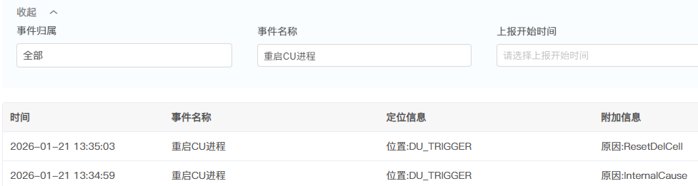

事件归属
该事件由基站上报时，归属于基站的CU或DU子系统。

基本操作指导

登录基站后台
步骤1：从网络系统管理员处，获取要登录的基站的IP地址（端口默认22），登录用户名和密码信息；
步骤2：找一台与该基站网络可达的个人PC电脑，在电脑上安装XSHELL或者PUTTY等Linux SSH客户端工具；
步骤3：在个人PC电脑上启动SSH客户端工具，输入正确的目的IP地址、端口号，点击Open按钮，进入登录界面，如下图：
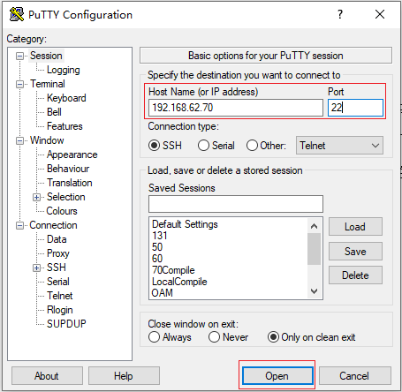

步骤4：在弹出的登录界面上，输入正确的用户名和密码信息，进入Linux操作界面，如下图：
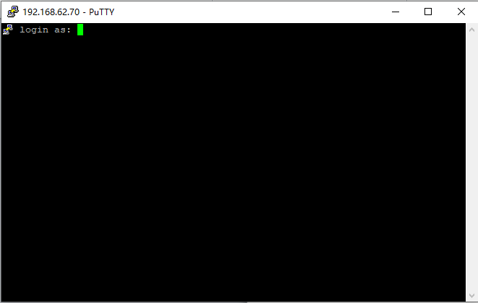
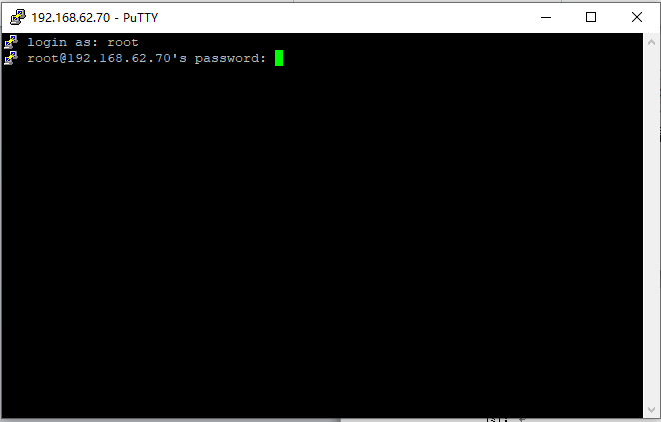

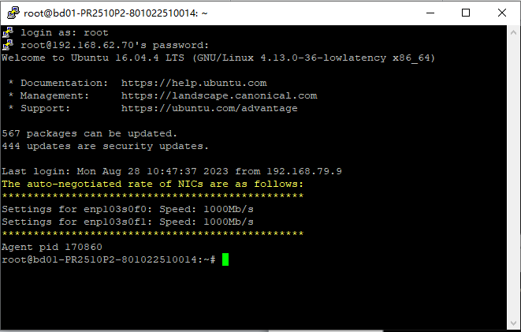

至此，已登录基站后台成功。

重启基站软件
步骤1：使用维护员及以上级别的账号，登录网管；
步骤2：在网管左侧的“网元/网络管理区”信息树中的“网元类型”下找到对应的网元，点击选中；
步骤3：在网管右下侧的“信息展示区”中选中“设备监控”页，然后点击上方的“部件状态”按钮，进入部件状态信息页面，如下图；
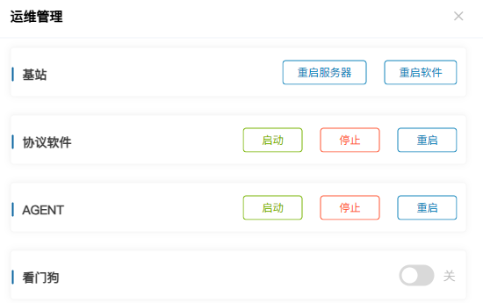
步骤4：如上图，在“运维管理”信息块中，点击“基站软件”行中“重启”按钮，重启基站软件；
步骤5：在如上图的页面中，等待观查“状态监控”信息块红框选中的各项状态值由异常再次转为“正常”，表明基站软件重启完成。

重启核心网软件
步骤1：使用维护员及以上级别的账号，登录网管；
步骤2：在网管左侧的“网元/网络管理区”信息树中的“网元类型”下找到对应的网元，点击选中；
步骤3：在网管右下侧的“信息展示区”中选中“设备监控”页，然后点击上方的“部件状态”按钮，进入部件状态信息页面，如下图；
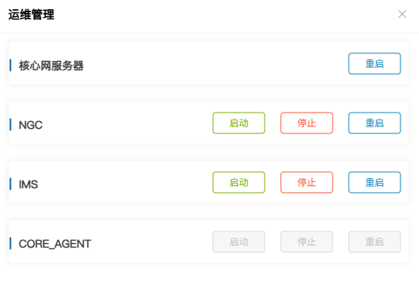
步骤4：如上图，在“运维管理”信息块中，点击“NGC”行中“重启”按钮，重启NGC软件；
步骤5：如上图，在“运维管理”信息块中，点击“IMS”行中“重启”按钮，重启IMS软件；
步骤6：在如上图的页面中，等待观查“状态监控”信息块红框选中的各项状态值由异常再次转为“正常”，表明基站软件重启完成。

VIM/VI工具使用指导
Vim/VI是一款Linux文本编辑器，vim/vi支持3中工作模式，如下：
- 视图模式：vim/vi默认打开就是视图模式，该模式是vim/vi的最根本模式，从本模式可切换到其他模式。（其他模式退回本模式，只需按Esc键即可）
- 插入模式：只有进入插入模式，才能对文件进行编辑，进入插入模式的几种方法如下：
1）通过键盘Insert键切换进入，将光标移动到待编辑位置进行编辑输入，光标的移动可以通过键盘的上下左右键来操作；
2）在视图模式下，i键进行切换进入插入模式，切换后光标处在原位置（最常用）；
3）在视图模式下，a键进行切换进入插入模式，切换后光标会后退一格；
4）在视图模式下，o键进行切换进入插入模式，切换后光标会新起一行；
5）在视图模式下或按ESC切换进入视图模式后，输入x键，可删除光标所在右侧的1个字符。
- 底行模式：在视图模式下同时按住“Shift”和“:”键，即可进入底行模式。在底行模式下可以执行一些重要命令，包括vim/vi的退出操作，如下：
1）q：退出vim/vi编辑器；
2）w：保存文件内容；
3）wq：保存文件内容，并退出vim/vi编辑器；
4）q!：强制退出vim/vi编辑器；
5）wq!：强制保存，并退出vim/vi编辑器（文件编辑完成后，推荐使用该命令退出）。

登录网管后台
步骤1：从网络系统管理员处，获取要登录的网管宿主机的IP地址（端口默认22），登录用户名和密码信息；
步骤2：找一台与该网管主机网络可达的个人PC电脑，在电脑上安装XSHELL或者PUTTY等Linux SSH客户端工具；
步骤3：在个人PC电脑上启动SSH客户端工具，输入正确的目的IP地址、端口号，点击Open按钮，进入登录界面，如下图：
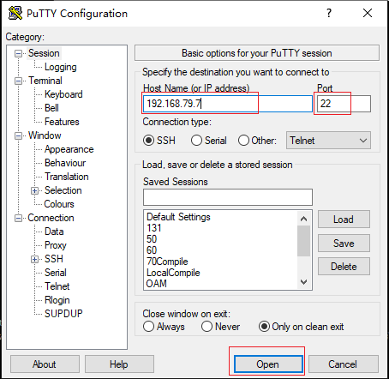

步骤4：在弹出的登录界面上，输入正确的用户名和密码信息，进入宿主机Linux操作界面;
步骤5：在网管宿主机上执行“docker exec -it yzmm2.0 bash” 进入网管容器，如下图：
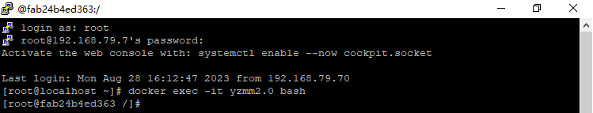
至此，已进入网管容器后台。

登录核心网后台
步骤1：从网络系统管理员处，获取要登录的核心网的IP地址（端口默认22），登录用户名和密码信息；
步骤2：找一台与该核心网网络可达的个人PC电脑，在电脑上安装XSHELL或者PUTTY等Linux SSH客户端工具；
步骤3：在个人PC电脑上启动SSH客户端工具，输入正确的目的IP地址、端口号，点击Open按钮，进入登录界面，如下图：

步骤4：在弹出的登录界面上，输入正确的用户名和密码信息，进入Linux操作界面，如下图：

至此，已登录基站后台成功。

技术支持
北京云智软通信息技术有限公司出售的产品提供以下服务：
- 快速备件更换；
- 故障远程技术支持；
- 软件版本升级。

北京云智软通信息技术有限公司邮箱：
contact@yunzhiruantong.com

公司官方网站：
www.yunzhiruantong.com

